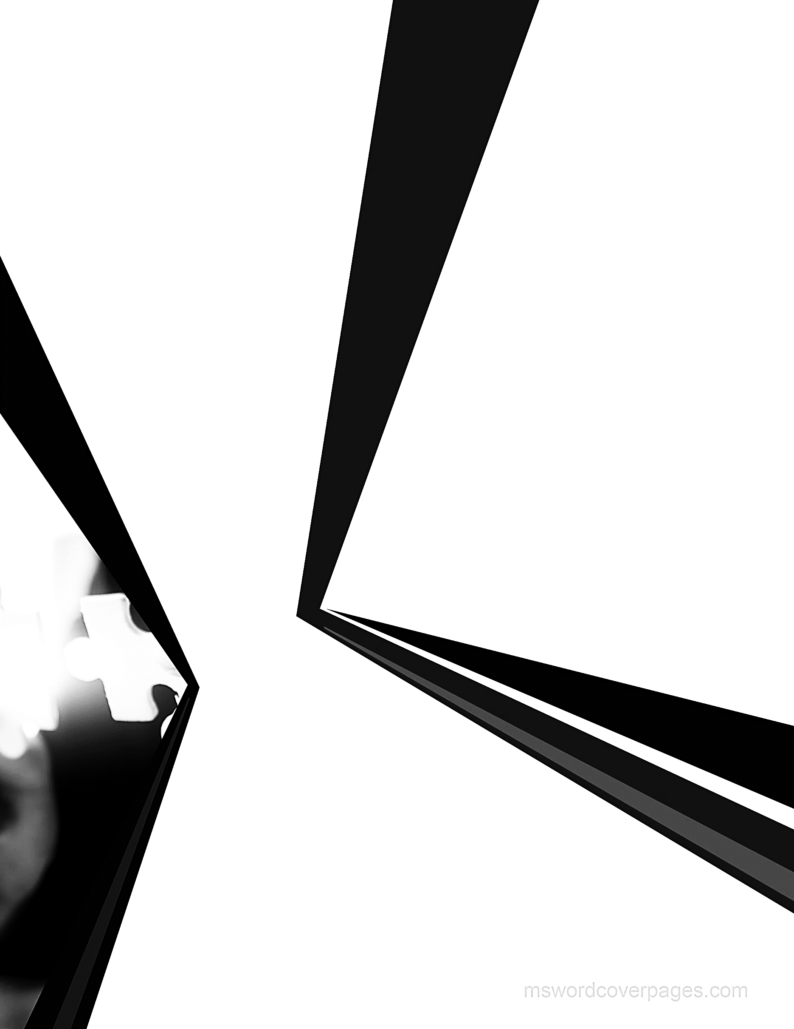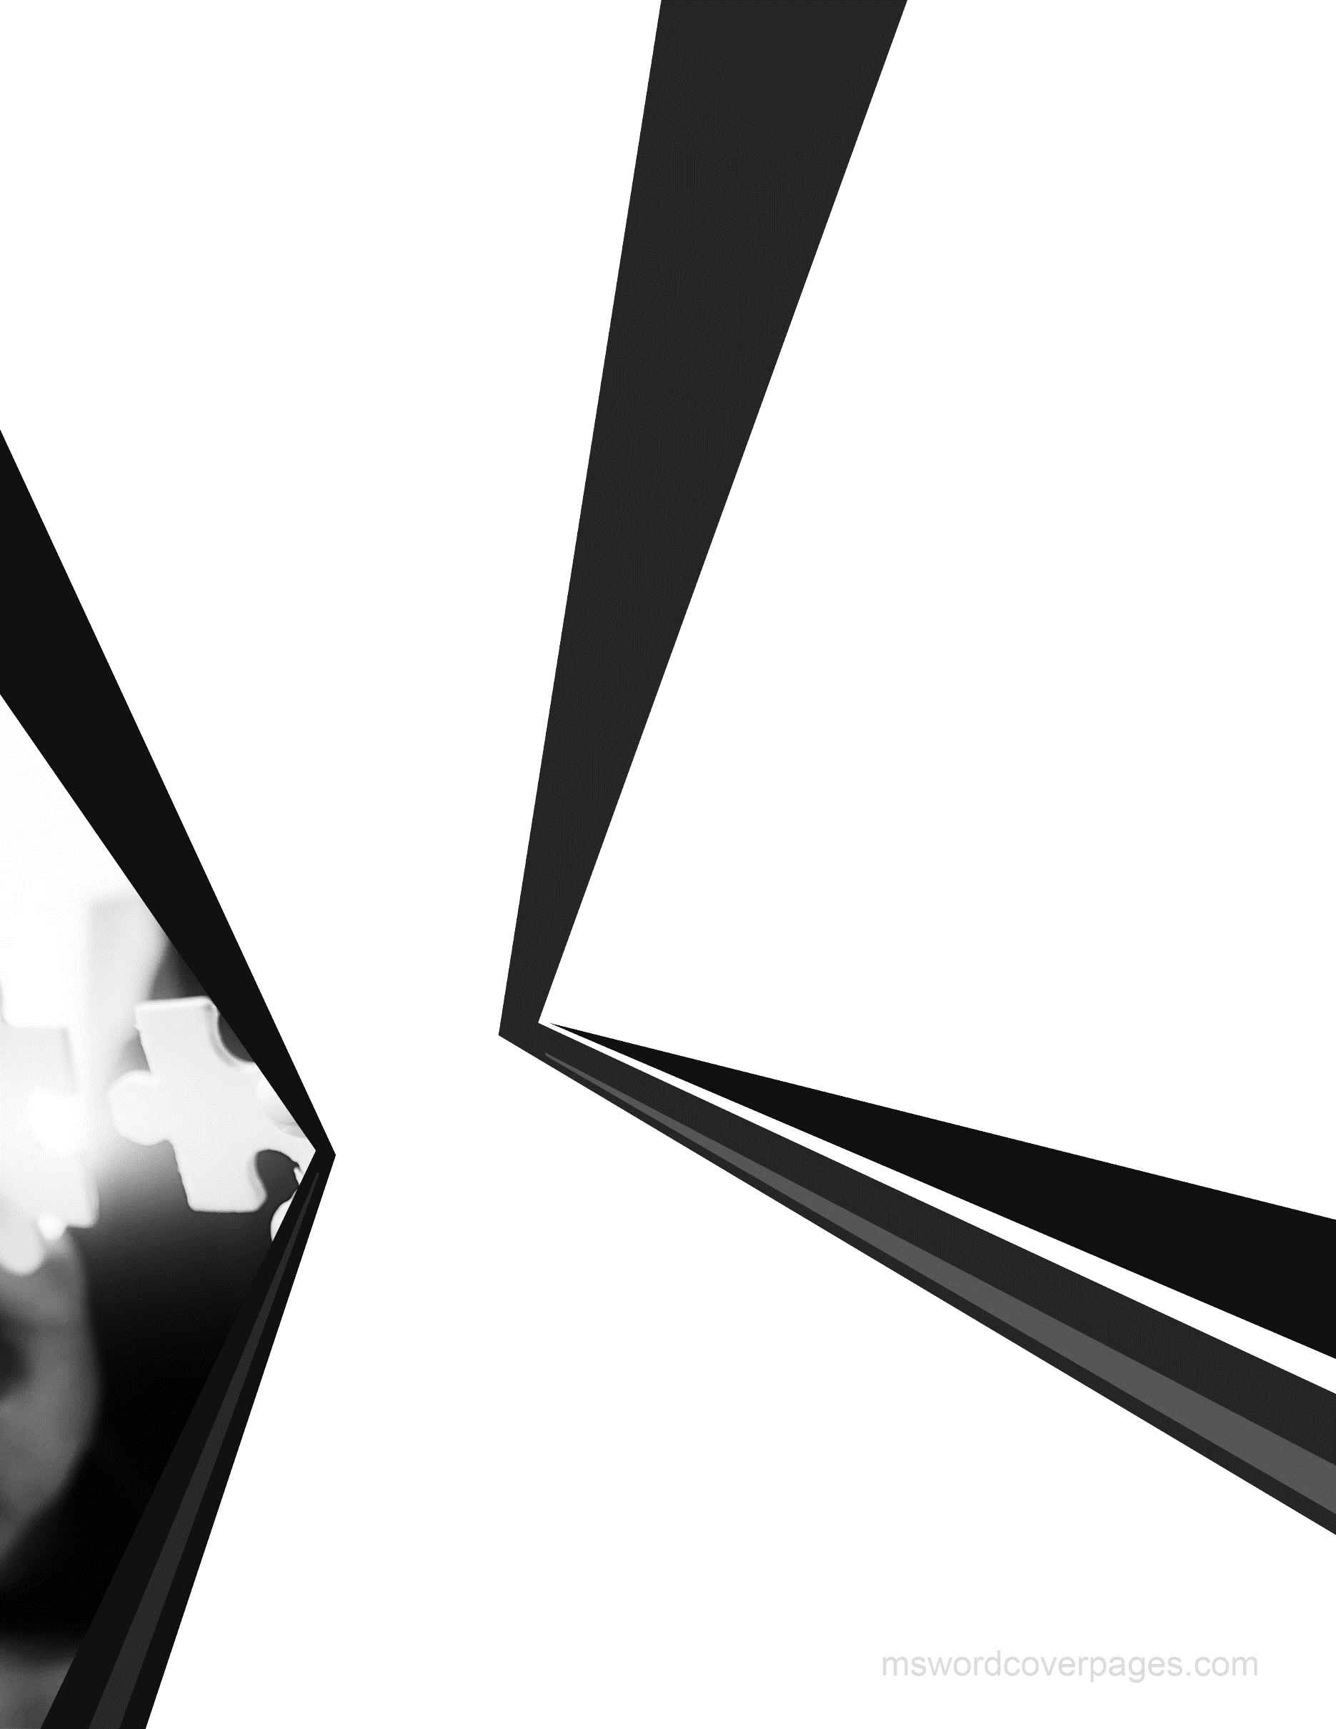

**2020**

**Carpeta de campo**

[**gekko85.cms.webnode.es/**](https://gekko85.webnode.es/)

**proyectogekko@gmail.com**

[**+54 9 11 2373-6033**](https://wa.me/5491123736033)



[**@proyectogekko**](https://www.instagram.com/proyectogekko/)

**Semana del 19 al 24 de abril:**

* Se realizó una búsqueda de proyectos disponibles.

<https://docs.google.com/document/d/1LZ2ffHP7zFl0_WXvjuVVuS2lhBsqSJgq7y5wuCDEFA8/edit?usp=sharing>

* Nos pusimos de acuerdo y decidimos desarrollar Gekko.

**Semana del 24 al 29 de mayo:**

* Creamos el anteproyecto

<https://docs.google.com/document/d/1Et_al9DIiUvXYjag04nkPs-xts4ccxrmYAvca4g1PCI/edit?usp=sharing>

* Definimos en diagramas en bloques los programas de Gekko.

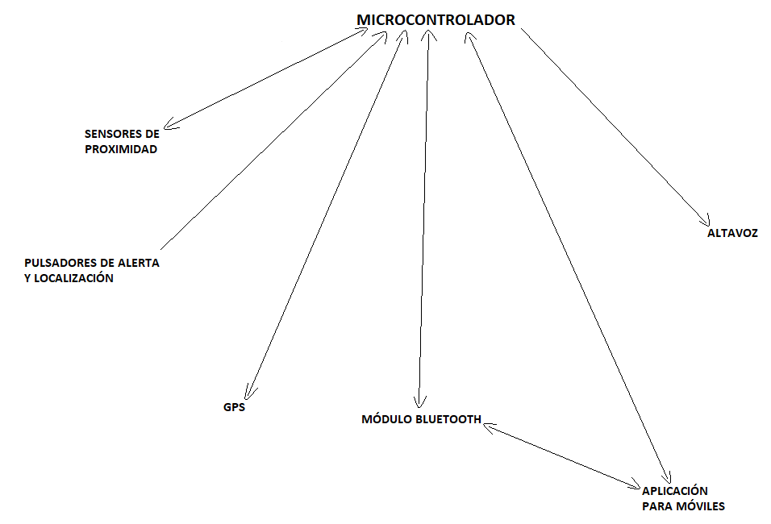

<https://docs.google.com/document/d/1Vq5vnE2Fy2eSLYGxGWqRqXkED4N5cAbeA7HkIoNGVqA/edit?usp=sharing>

* Buscamos fundaciones en Buenos Aires que traten con personas no videntes.
* Definimos en diagramas en bloques el diseño de Gekko.

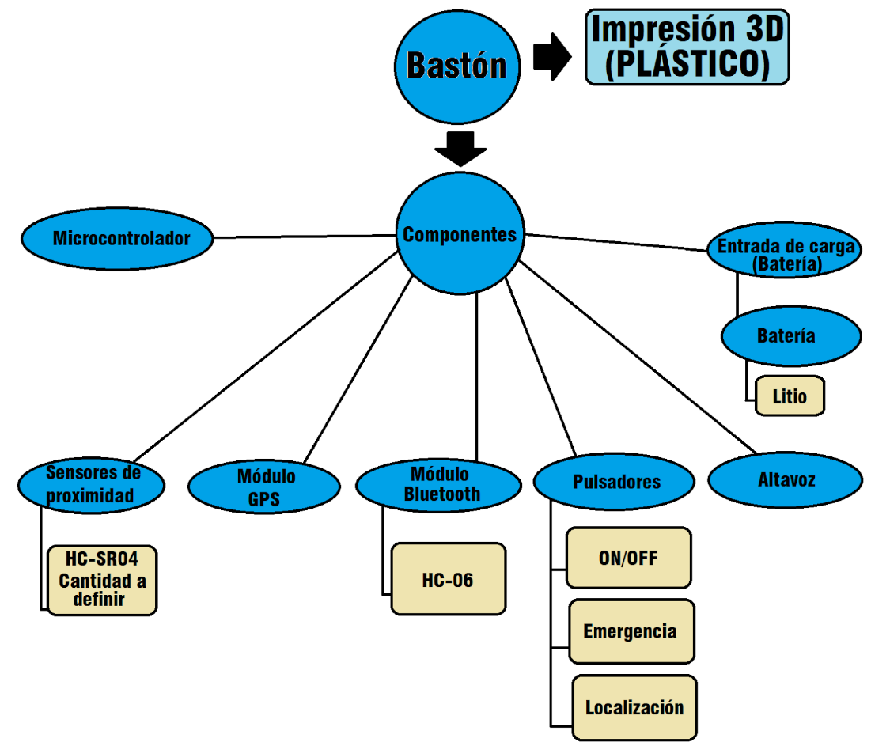

* Definimos los problemas y soluciones que nos íbamos a encontrar durante la realización del proyecto.

<https://docs.google.com/document/d/1ISal8hRsx5Q8vdNxt3UfLgVGNzi2tCx8pVjr3wd40EA/edit?usp=sharing>

**Semana del 14 al 19 de junio:**

* Definimos los sensores que utilizamos para medir distancia.

HC-SR04: (Sensor ultrasónico)

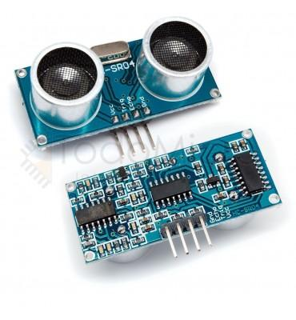

* Definimos el módulo para reproducir audio que utilizamos.

DFPlayer Mini: (Módulo reproductor de audio MP3).

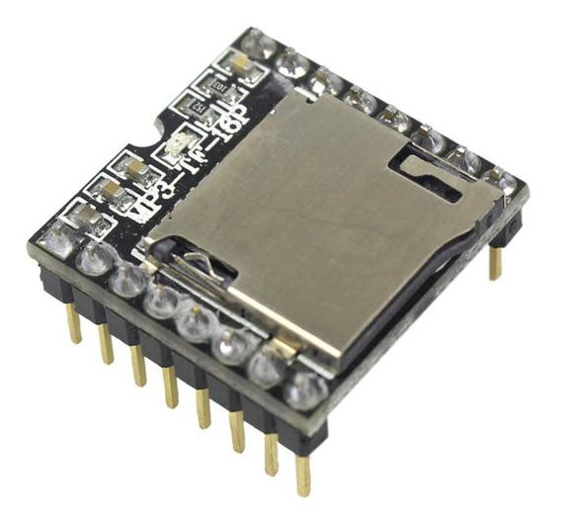

* 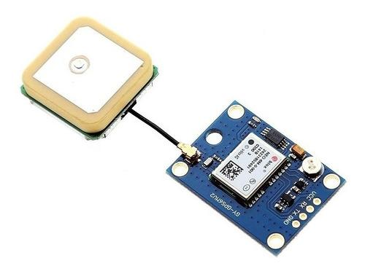Definimos el módulo GPS que utilizamos (este fue removido posteriormente).

NEO-6M:(Módulo GPS).

* Definimos el microcontrolador que utilizamos.

Atmega328p:

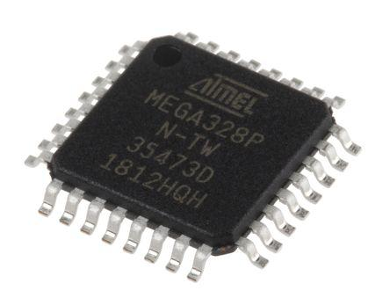

* Definimos la placa de desarrollo que utilizamos.

Arduino Nano:

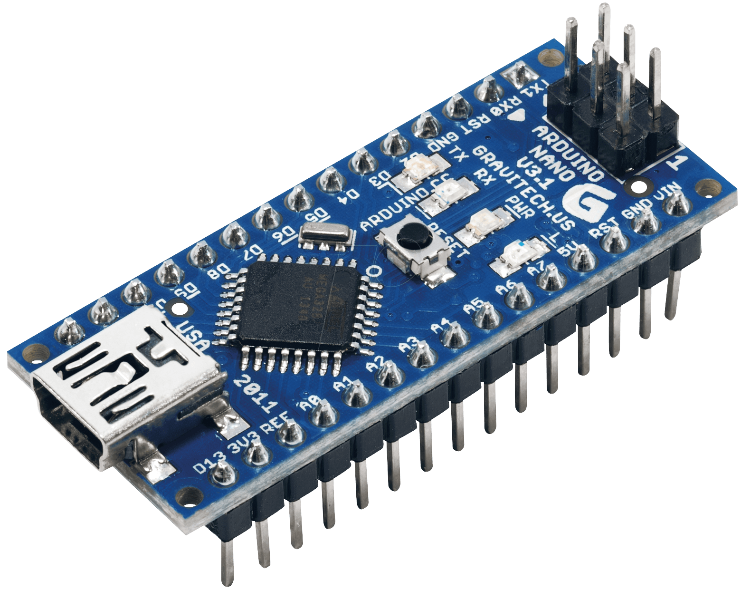

* Definimos el módulo bluetooth que utilizamos.

HC-05:

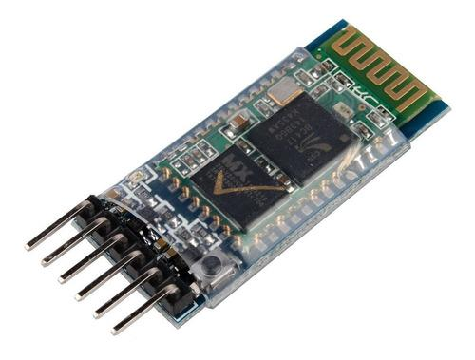

**Semana del 28 de junio al 3 de Julio:**

* Definimos las baterías que utilizamos.

LNR18650-25R:

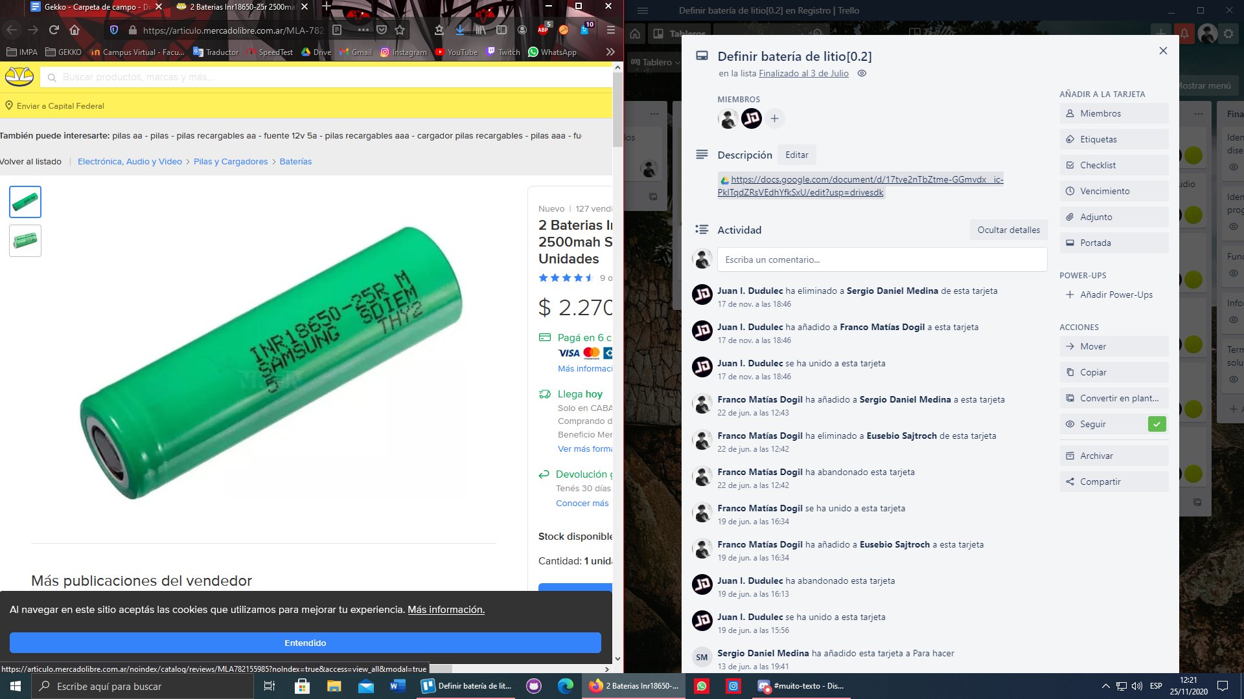

* Definimos el circuito de carga de la batería que utilizamos.

LM2596-ADJ-CURRENT:

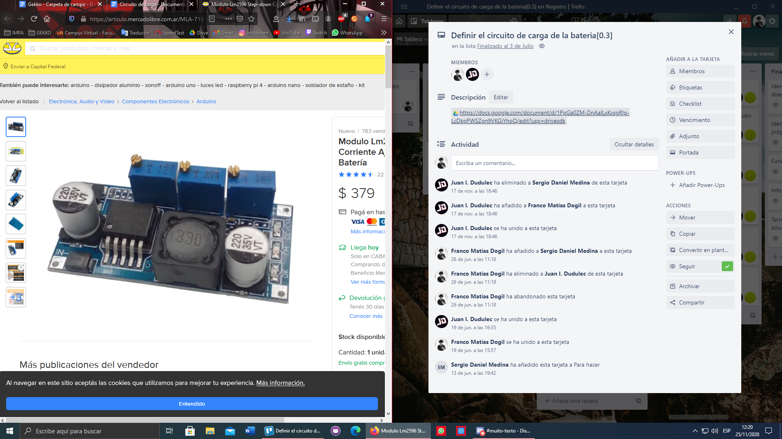

* Definimos el regulador de tensión que utilizamos.

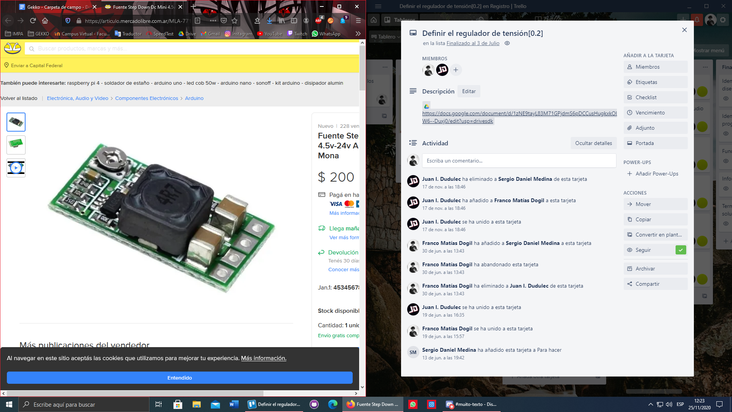

* Se realizó el conexionado del regulador de tensión entre la batería y el microcontrolador.

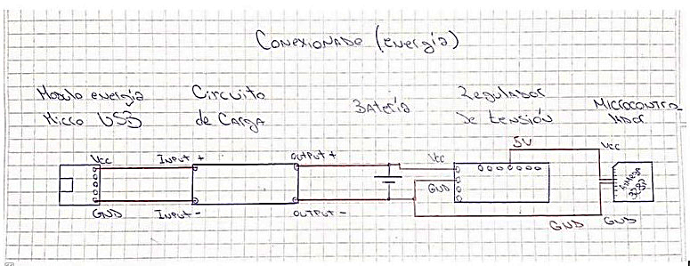

* Se realizó el conexionado del GPS con el microcontrolador.

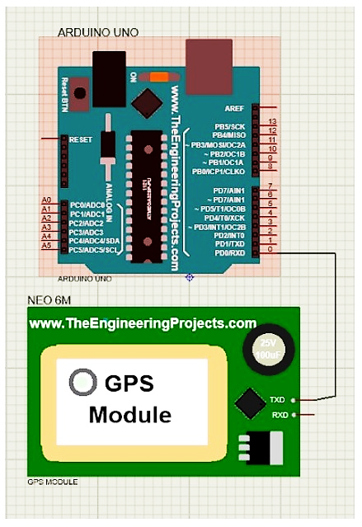

* Se realizó el conexionado del módulo bluetooth con el microcontrolador.

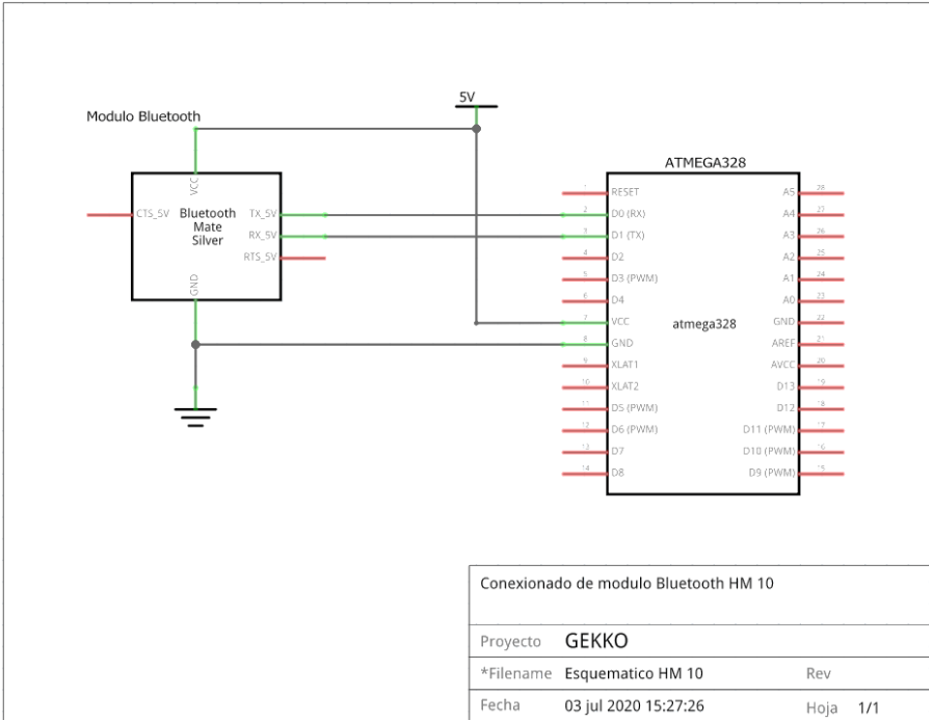

**Semana del 5 al 10 de Julio:**

* Simulamos el funcionamiento del microcontrolador con Bluetooth (pines definidos) en Proteus.

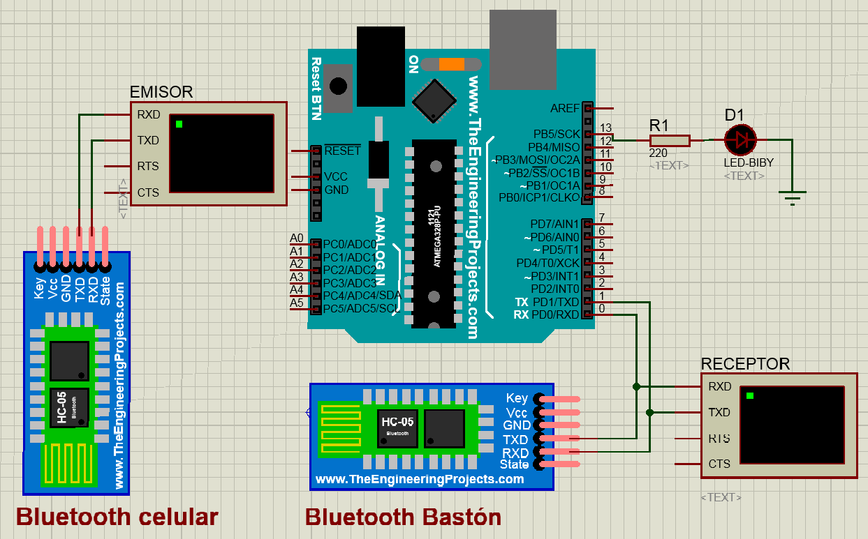

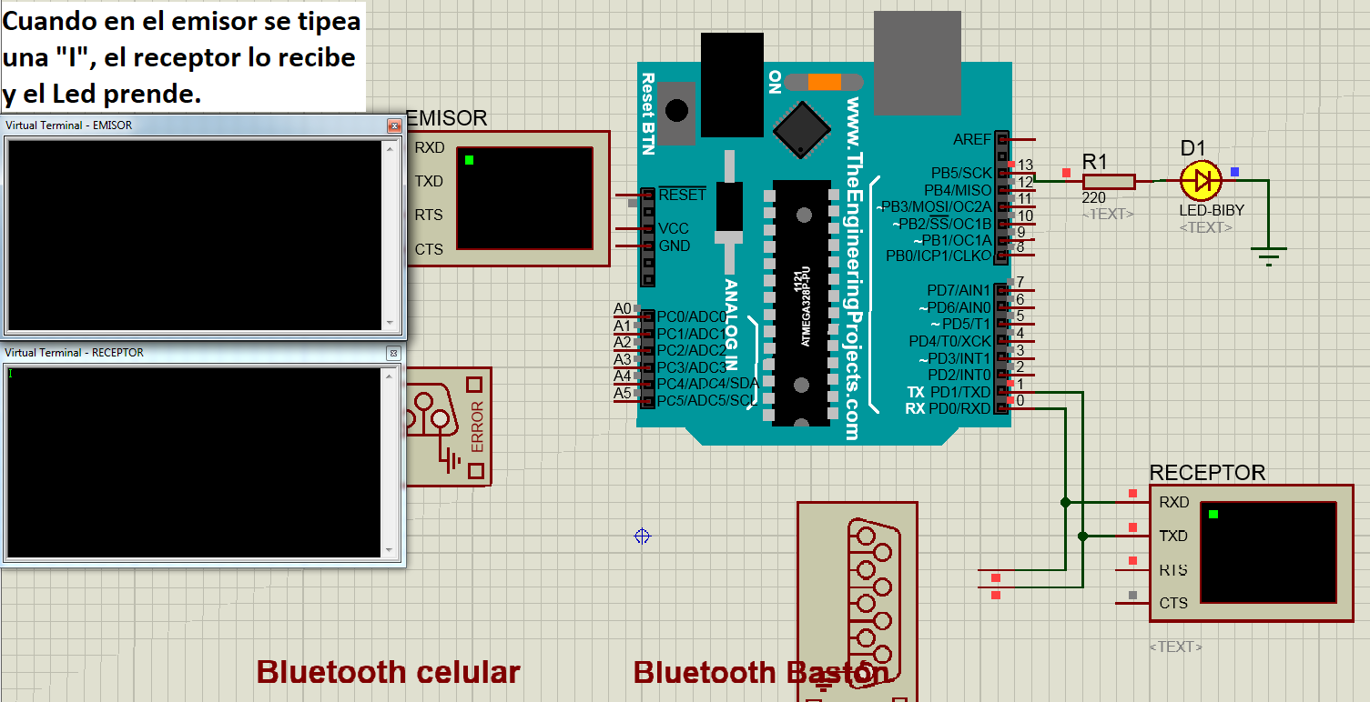

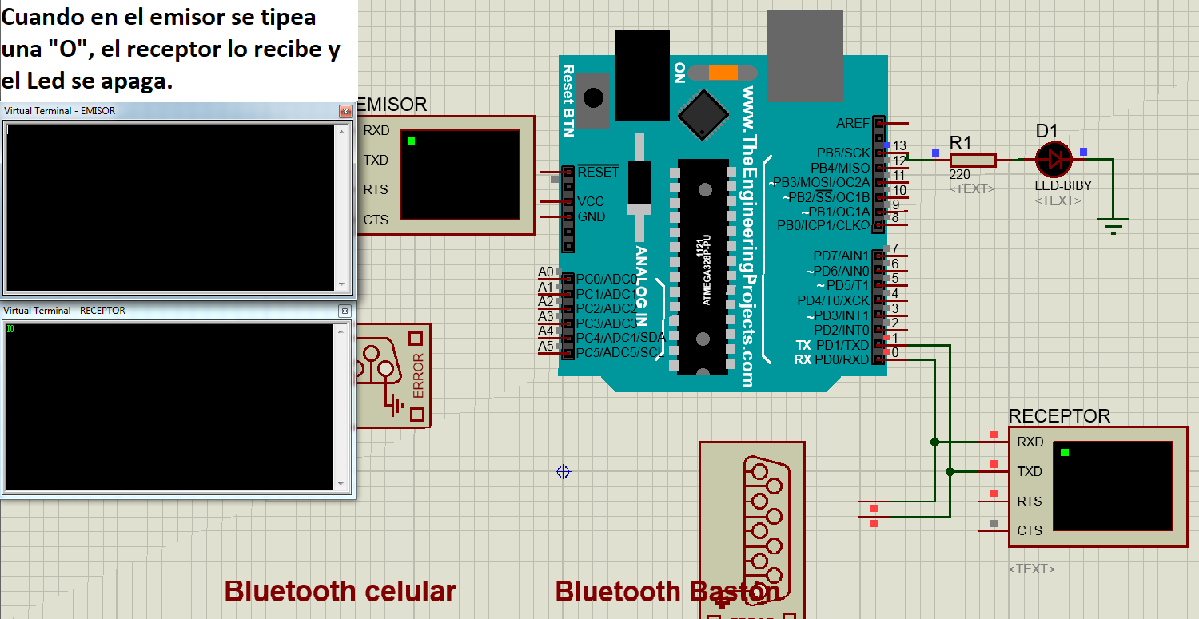

**Semana del 12 al 17 de Julio:**

* Simulamos el funcionamiento del microcontrolador con el GPS (pines definidos) en Proteus.

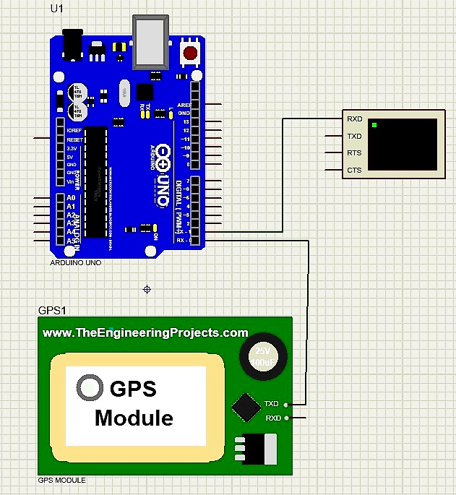

**Semana del 19 al 24 de Julio:**

* Investigamos sobre modelados 3D de bastones.
* Conectamos los sensores HC-SR04 con el microcontrolador (Esquemático).

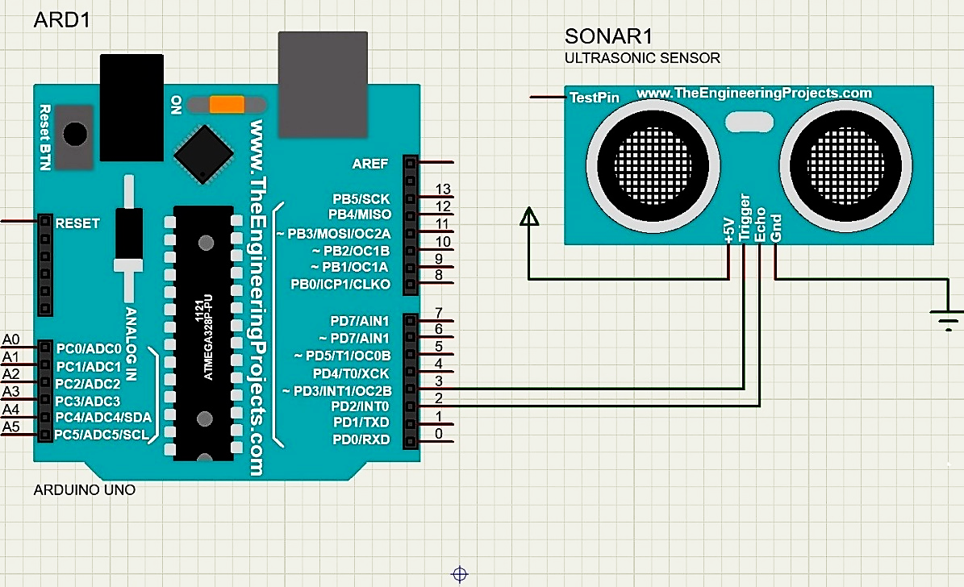

* Simulamos el microcontrolador con los sensores HC-SR04 (pines definidos) en Proteus.

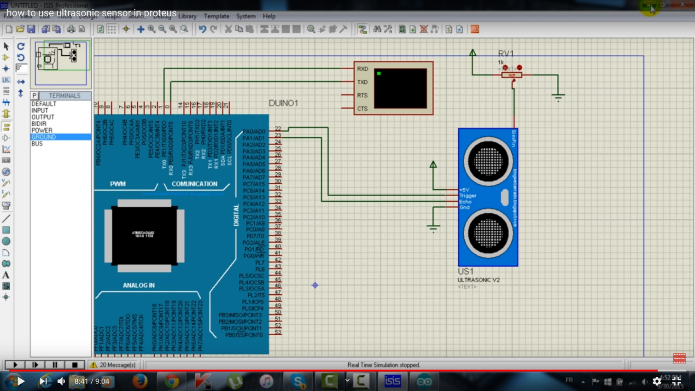

* Conectamos el módulo de audio con el microcontrolador (Esquemático).

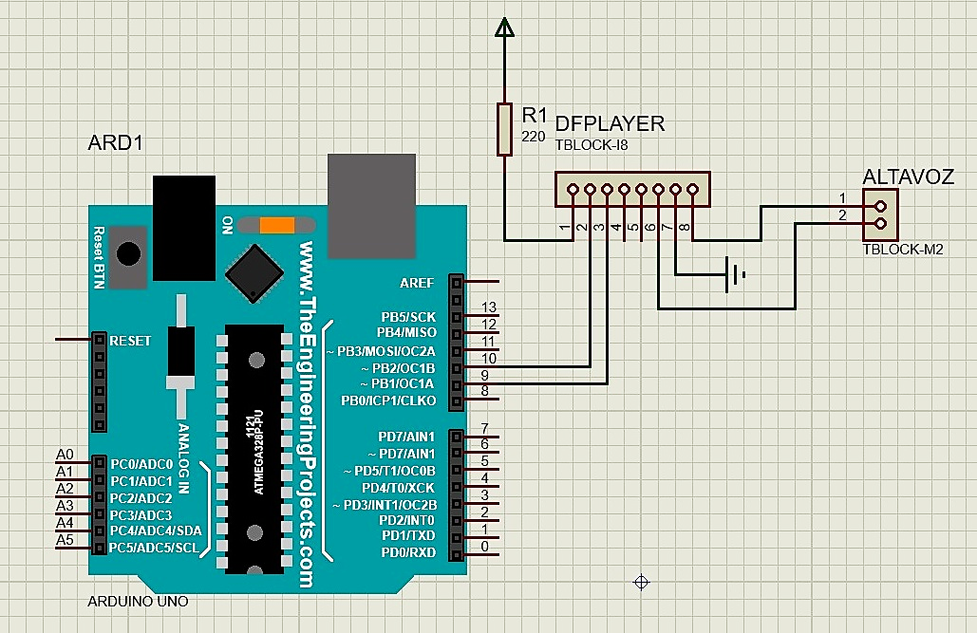

**Semana del 26 al 31 de julio:**

* Diseñamos la primera versión de la placa (esquemático y PCB).

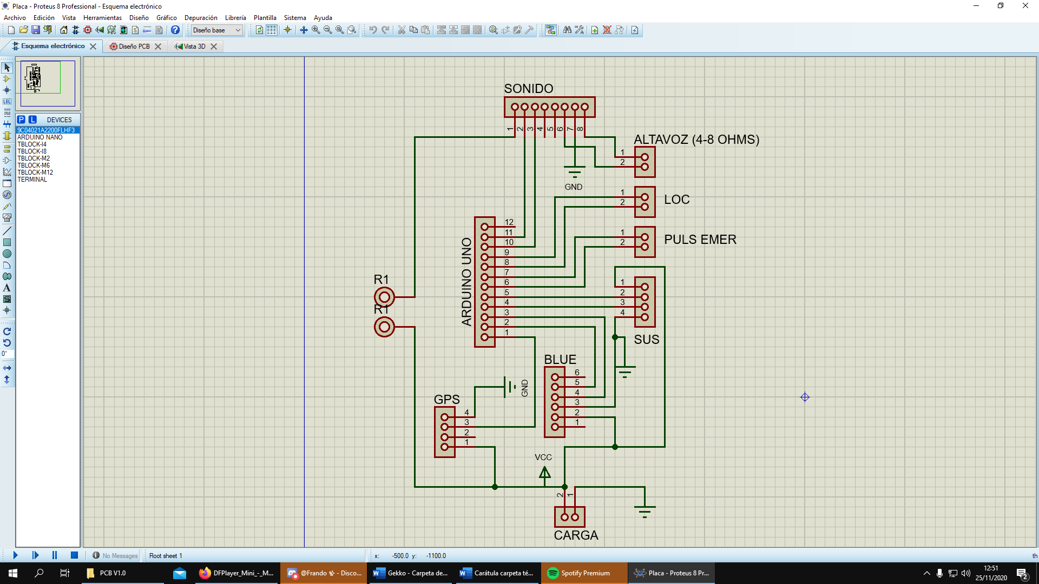

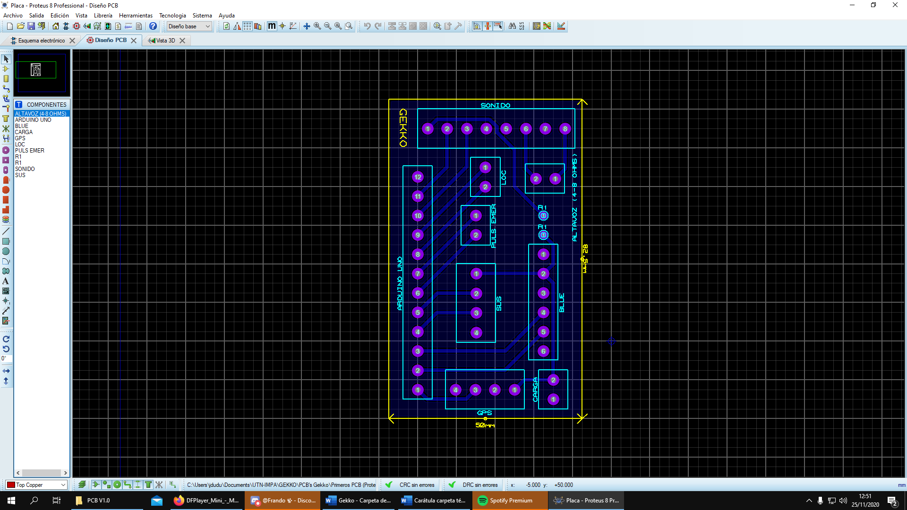

* Se realizó el conexionado de los pulsadores (localización y emergencia) al microcontrolador.
* Simulamos el microcontrolador con los pulsadores en Proteus.

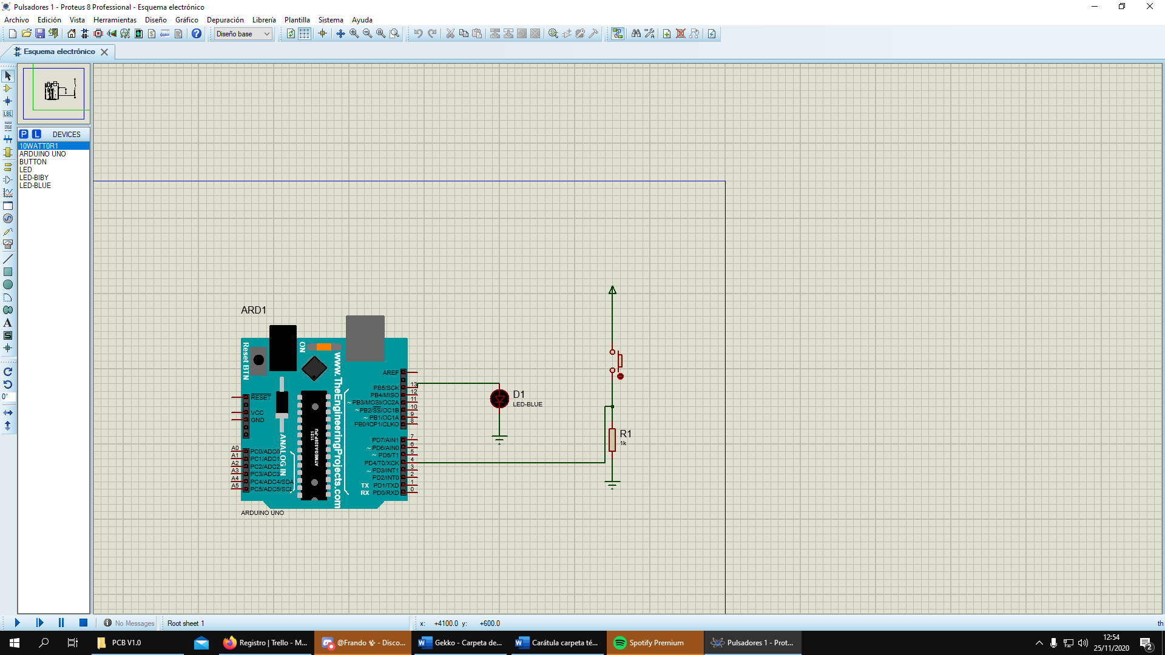

* Se diseñó la primera página Web.

**Semana del 9 al 14 de agosto:**

* Diseñamos la segunda versión de la placa (esquemático y PCB).

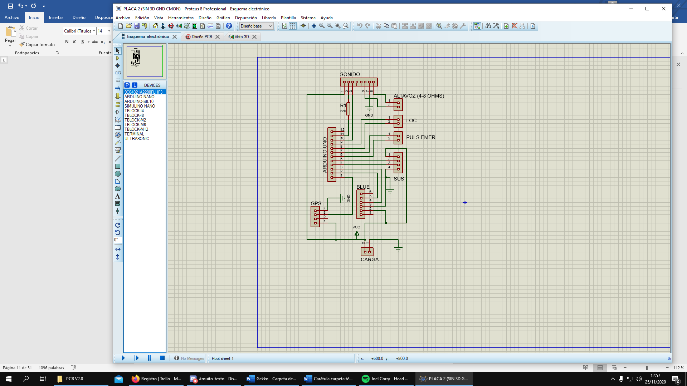

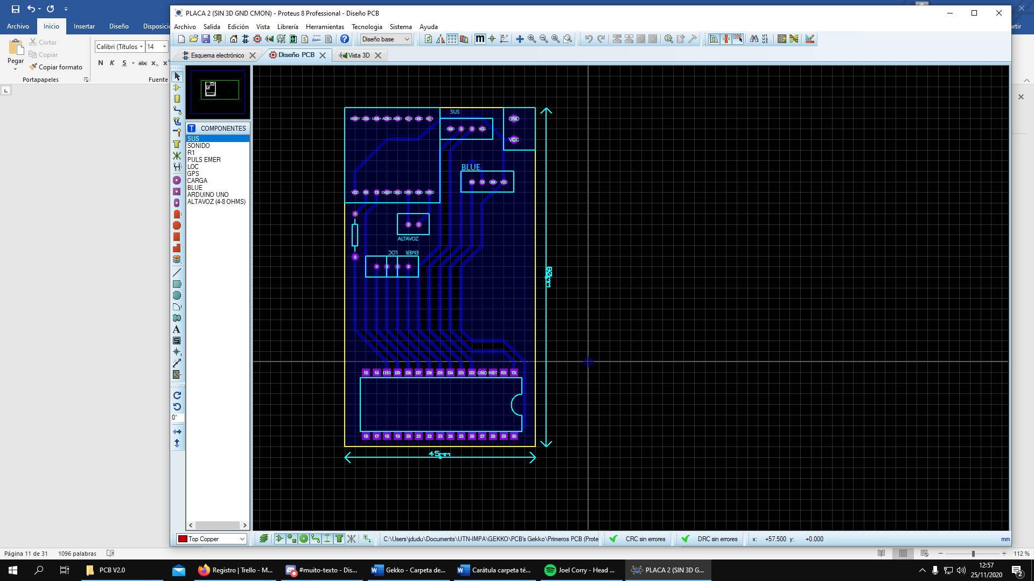

* Investigamos sobre páginas Web.

<https://docs.google.com/document/d/1rvr2cZbw-wyl-aD5sBONv5N93q1NxLY-9eWi91F-WUk/edit?usp=drivesdk>

* Investigamos sobre “SERIAL por Software” en Arduino.

<https://docs.google.com/document/d/1XmN_6ywRpWlKmG37RcPmGJx6PZc1d-wT-U7YGCuxoSc/edit?usp=drivesdk>

* Investigamos sobre comandos de voz por bluetooth.

<https://www.youtube.com/watch?v=q7gzRyam_o0>

* Buscamos información sobre el DFPlayer Mini y su conexión con el módulo Bluetooth HC-05

<http://www.infotronikblog.com/2017/09/controlar-dfplayer-mini-con-android-por_8.html>

**Semana del 16 al 21 de agosto:**

* Se diseñó el plano de la pieza N° 1 de la estructura.

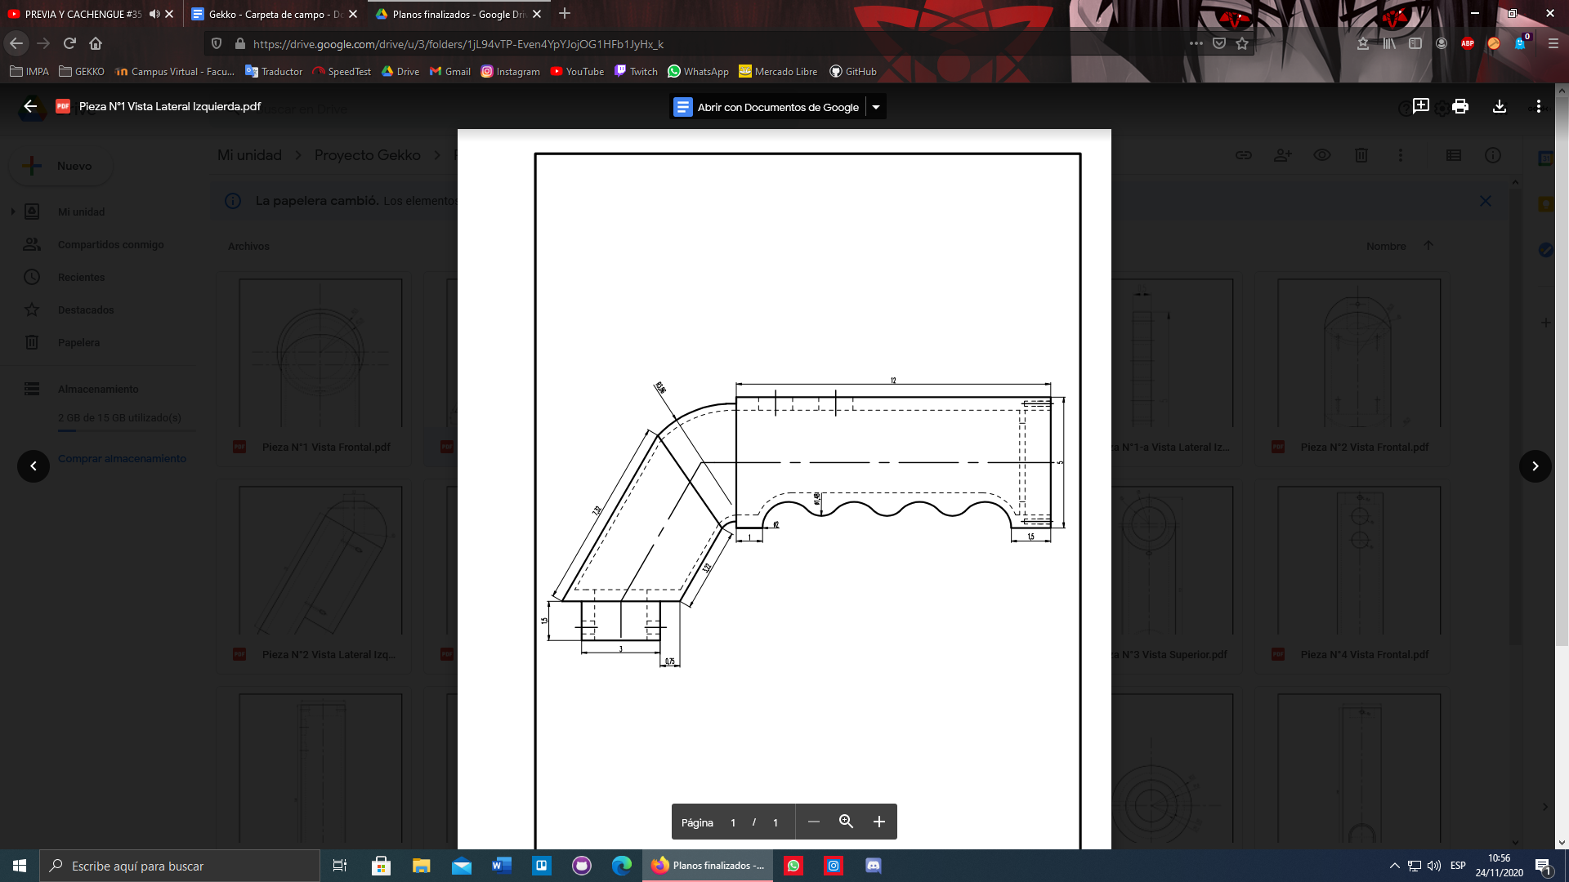

* Se diseñó el plano de la pieza N° 2 de la estructura.

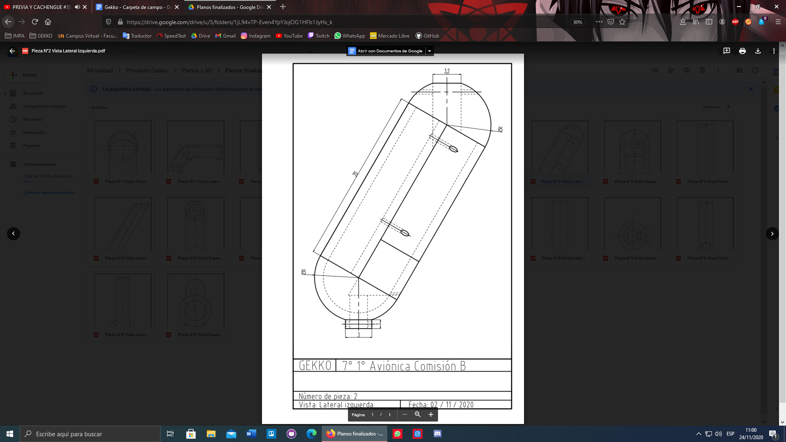

* Se diseñó el plano de la pieza N° 3 de la estructura.

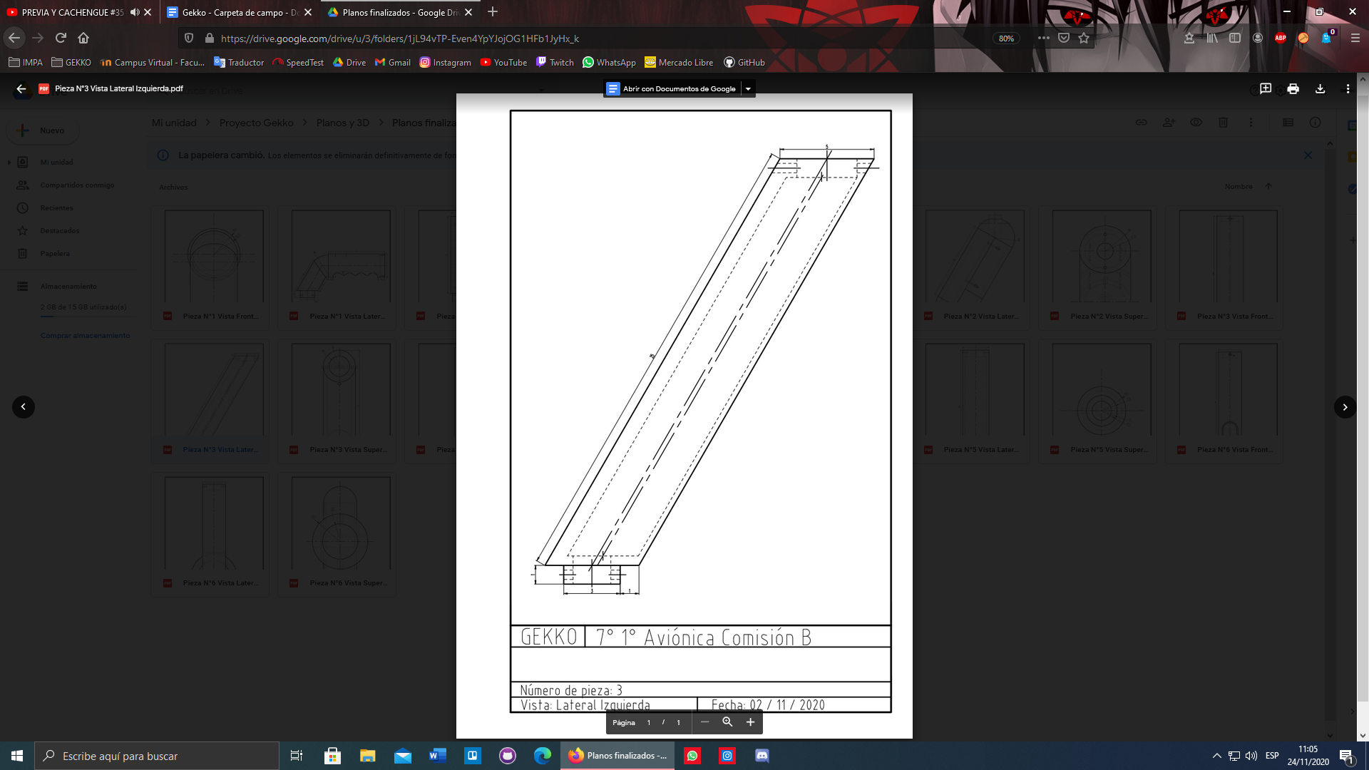

* Se diseñó el plano de la pieza N° 4 de la estructura.

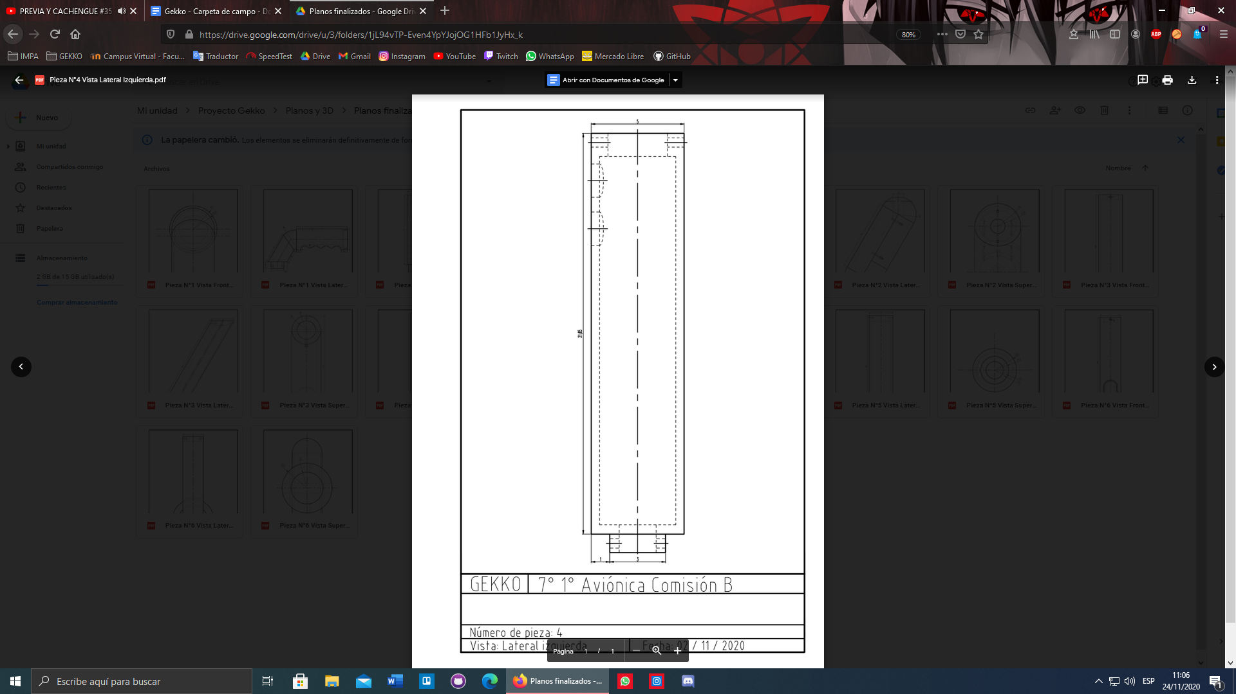

* Se diseñó el plano de la pieza N° 5 de la estructura.

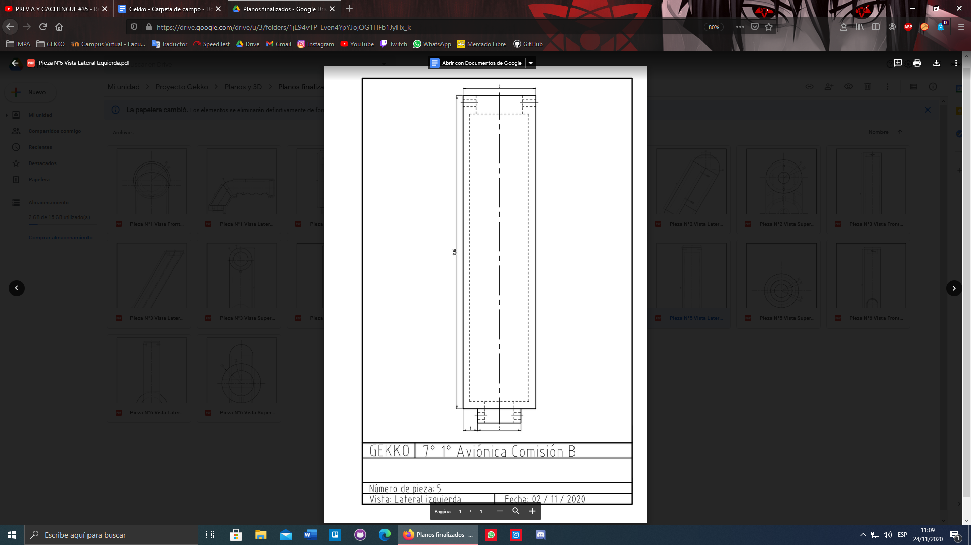

* Se diseñó el plano de la pieza N° 6 de la estructura.

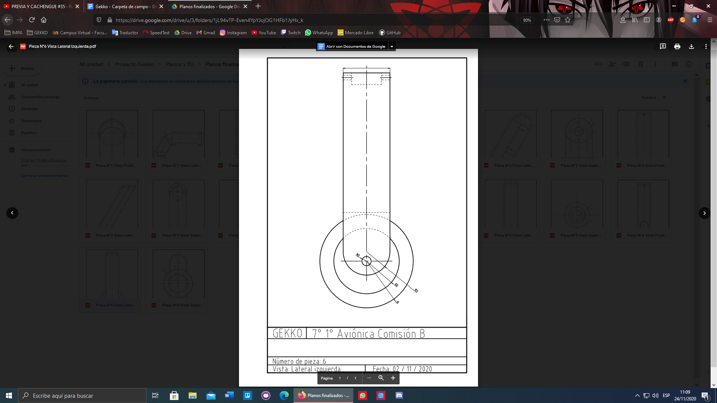

**Semana del 23 al 28 de agosto:**

* Se creó el logotipo de Gekko.



* Se diseñó una nueva página Web, mejorando el diseño anterior, y utilizando Webnode.

Página Web: [www.gekko85.webnode.es](http://www.gekko85.webnode.es)

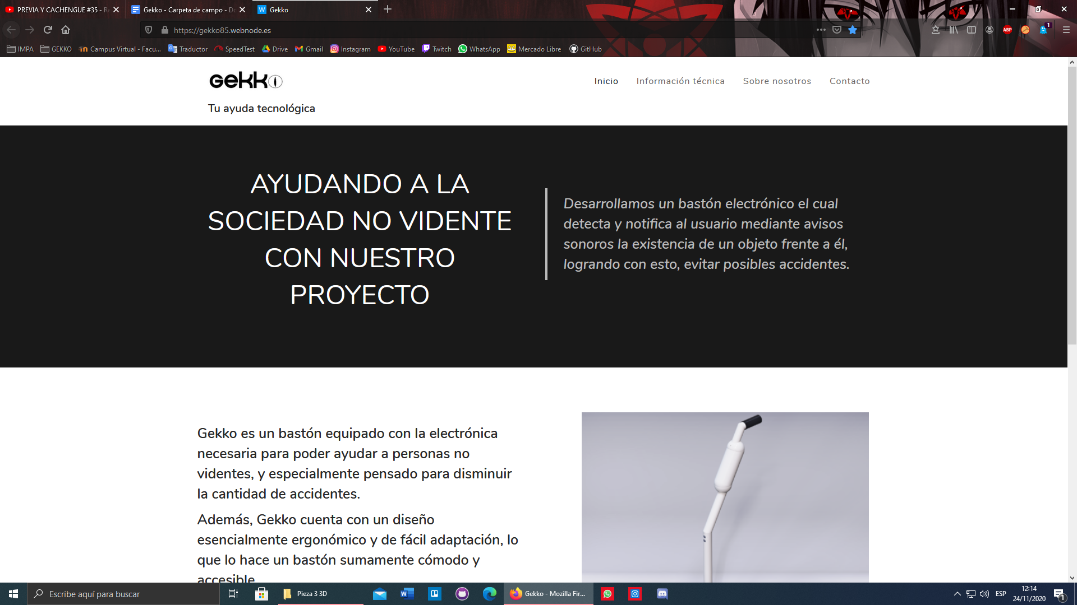

* Se diseñó el modelo 3D de la pieza N° 1 de la estructura.

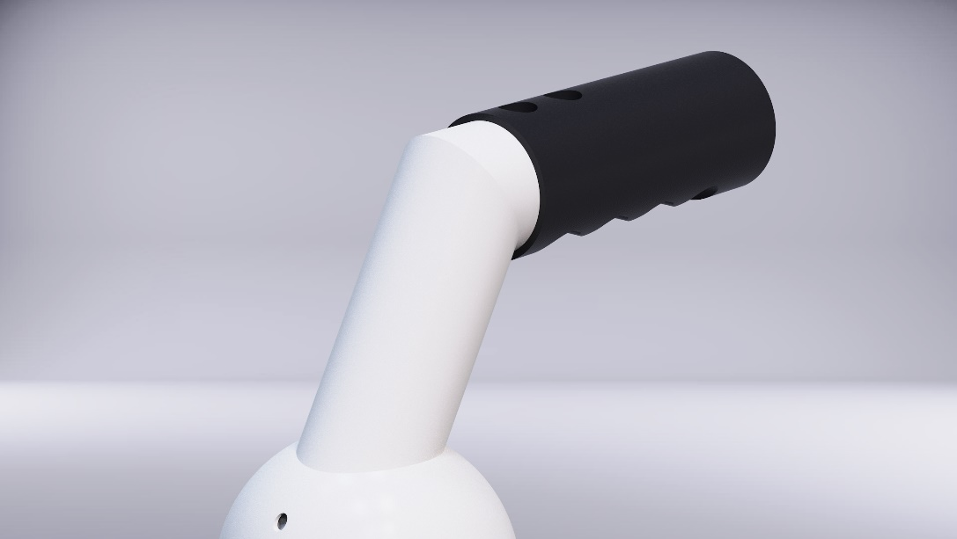

* Se diseñó el modelo 3D de la pieza N° 2 de la estructura.

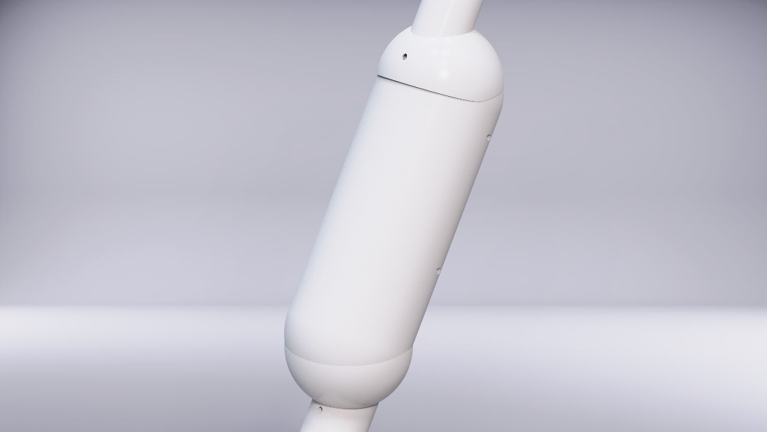

* Se diseñó el modelo 3D de la pieza N° 3 de la estructura.

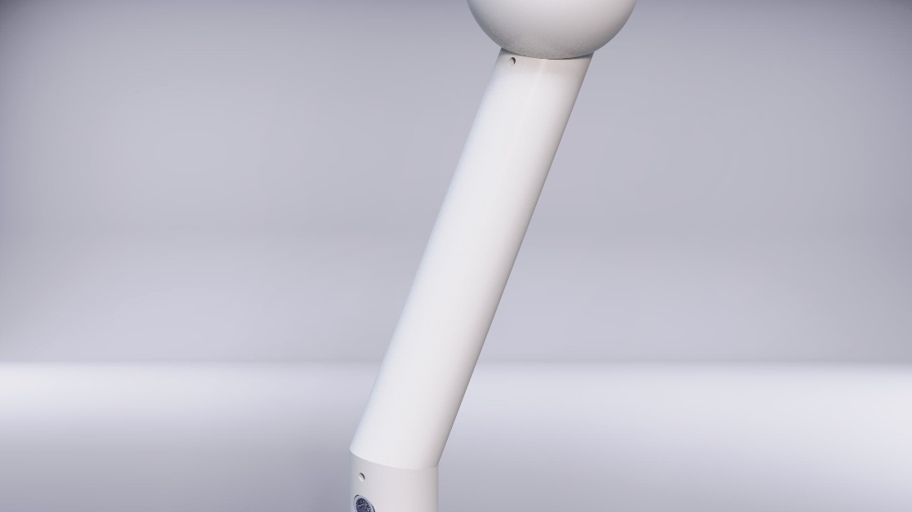

**Semana del 6 al 11 de septiembre:**

* Se investigó sobre cómo usar la Api de Google Maps para JavaScript.

<https://docs.google.com/document/d/1QRl-8FjMYEoEv-CLapjx7vqNSSSqYuPVQxKNZaHlRVU/edit?usp=drivesdk>

* Se diseñó el modelo 3D de la pieza N° 4 de la estructura.

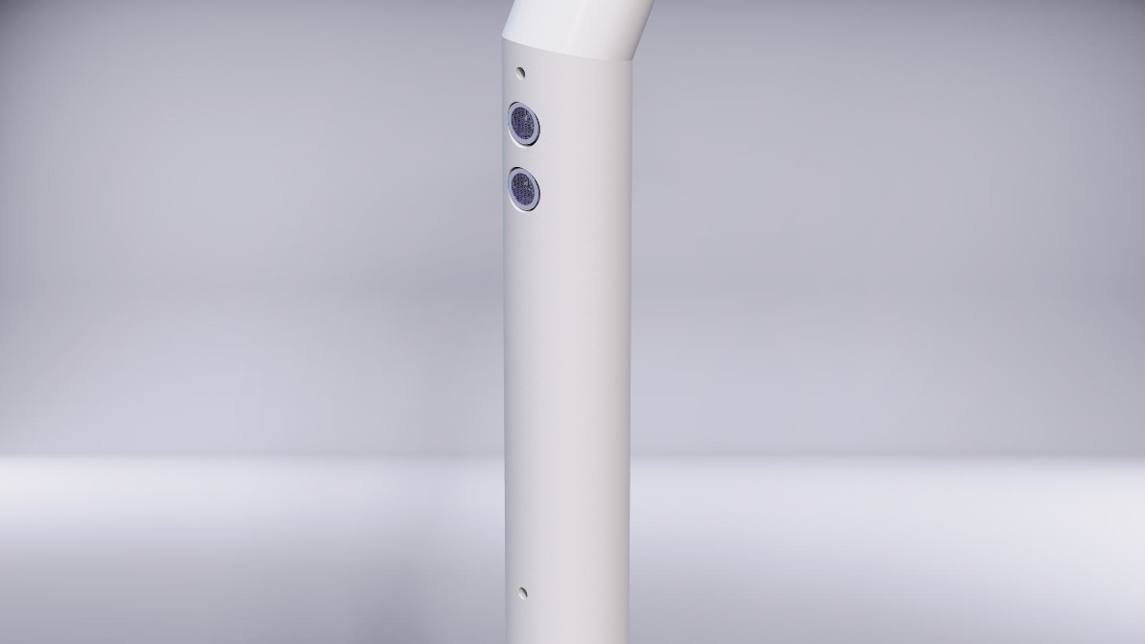

* Se diseñó el modelo 3D de la pieza N° 5 de la estructura.

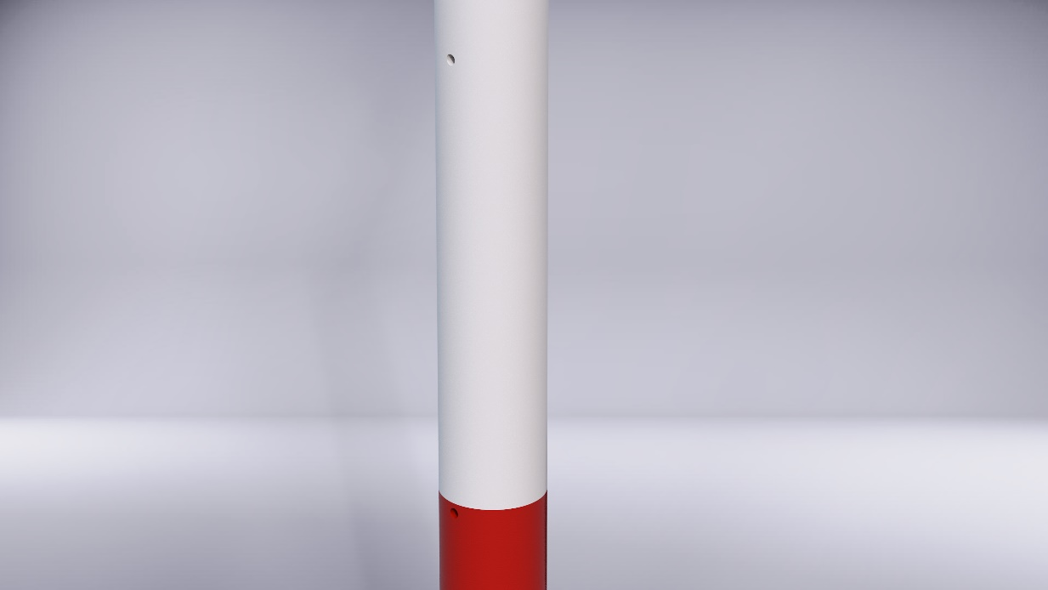

* Se diseñó el modelo 3D de la pieza N° 6 de la estructura.

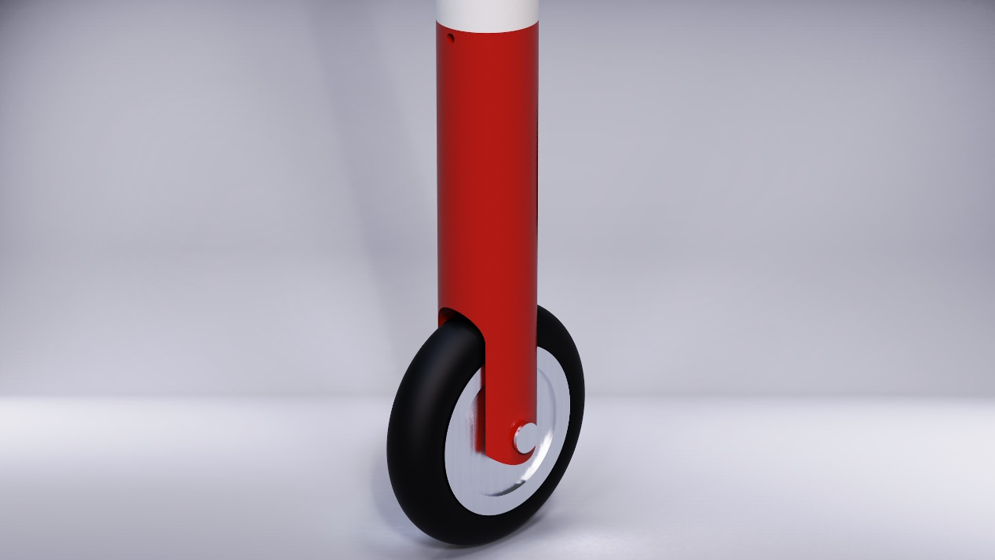

**Semana del 13 al 18 de septiembre:**

* Se creó el programa para medir distancia en Arduino.

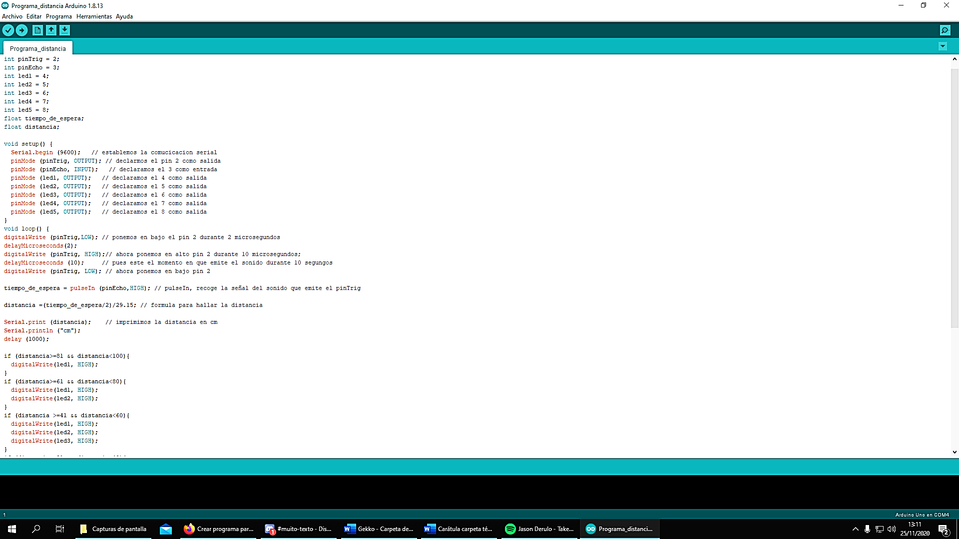

* Se creó el programa en Arduino para enviar un 1 cuando se toca el botón vía bluetooth.

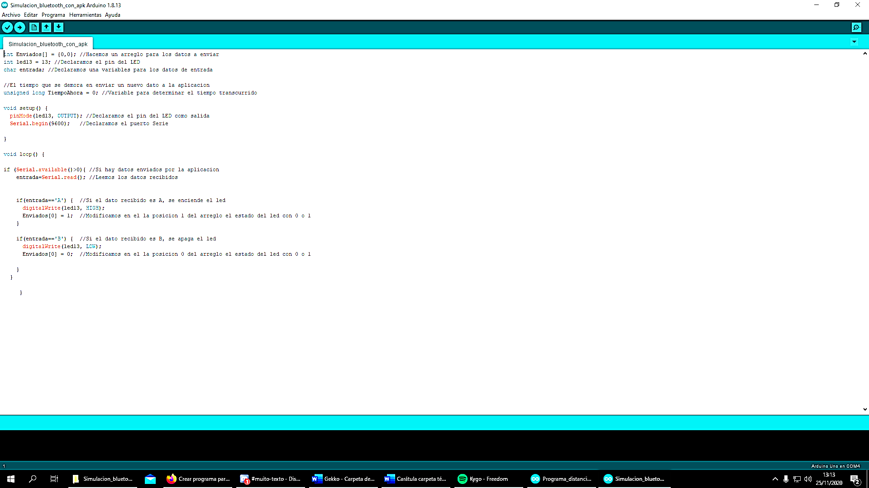

* Se diseñó la tercera versión del PCB en Proteus. Removiendo el GPS, reduciendo la Placa e introduciendo componentes 3D.

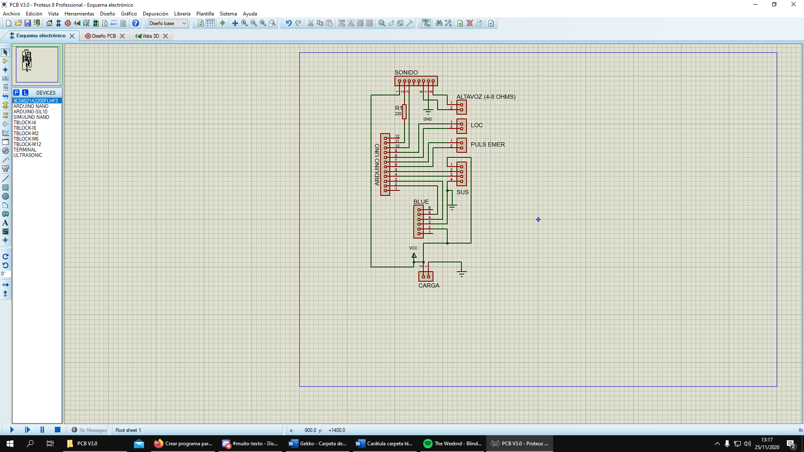

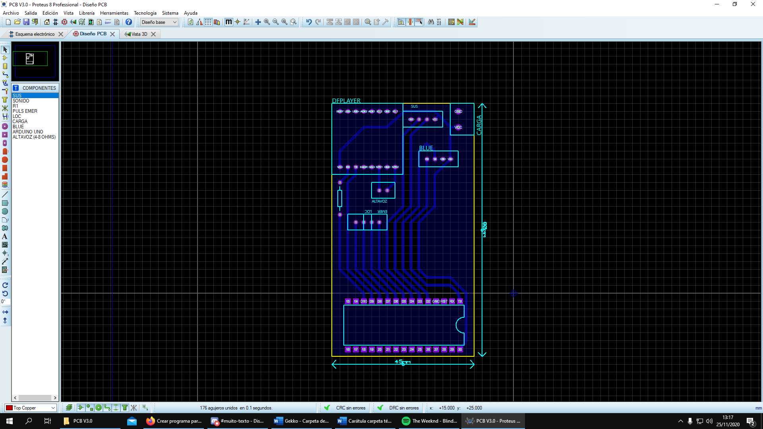

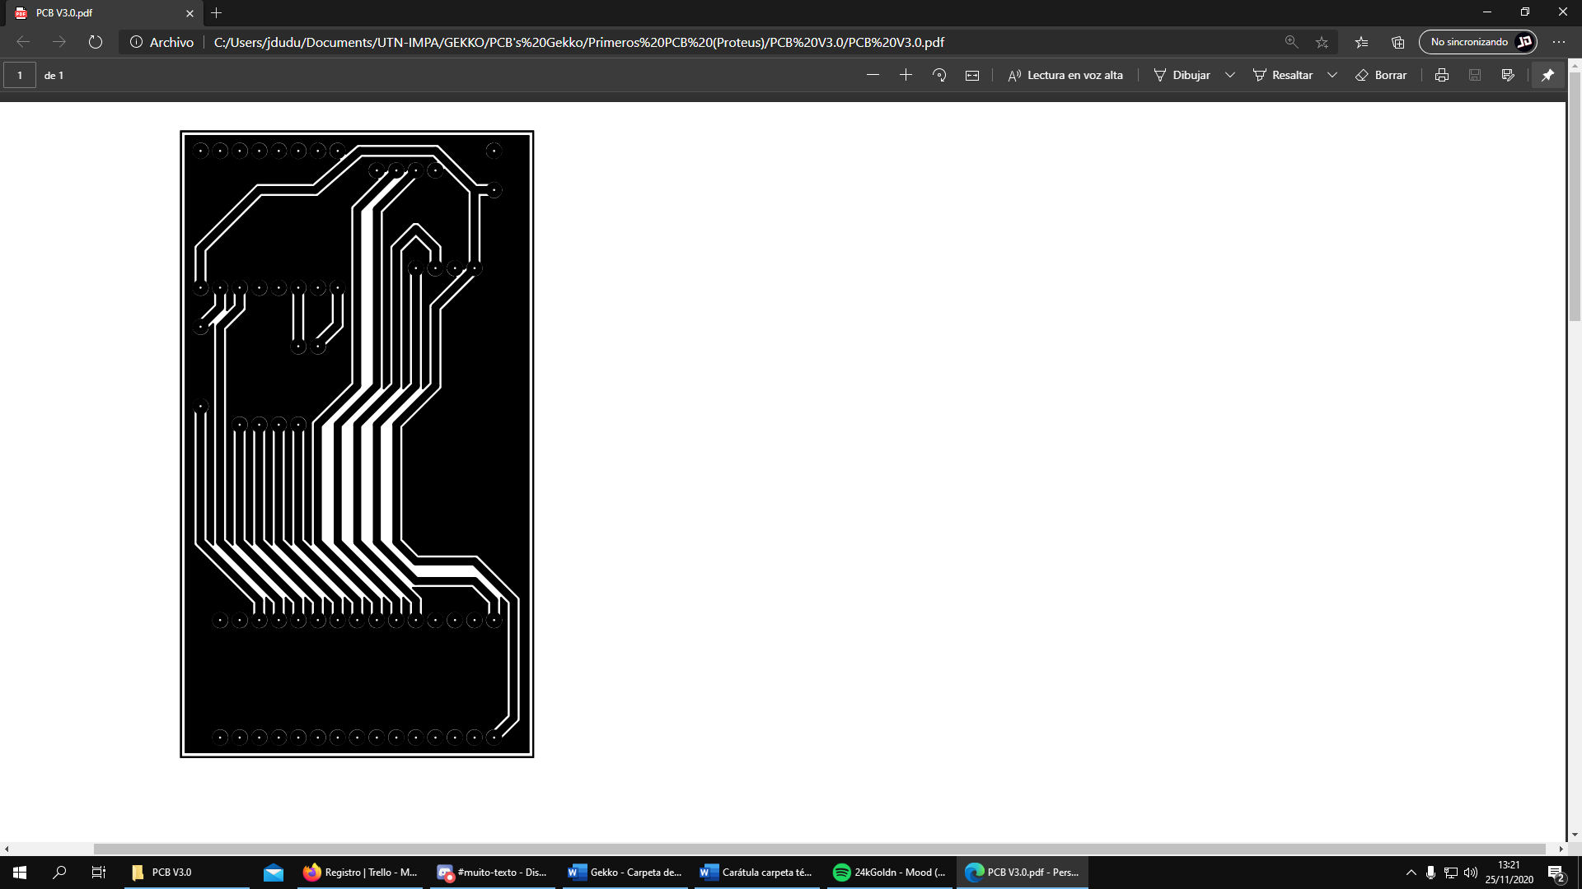

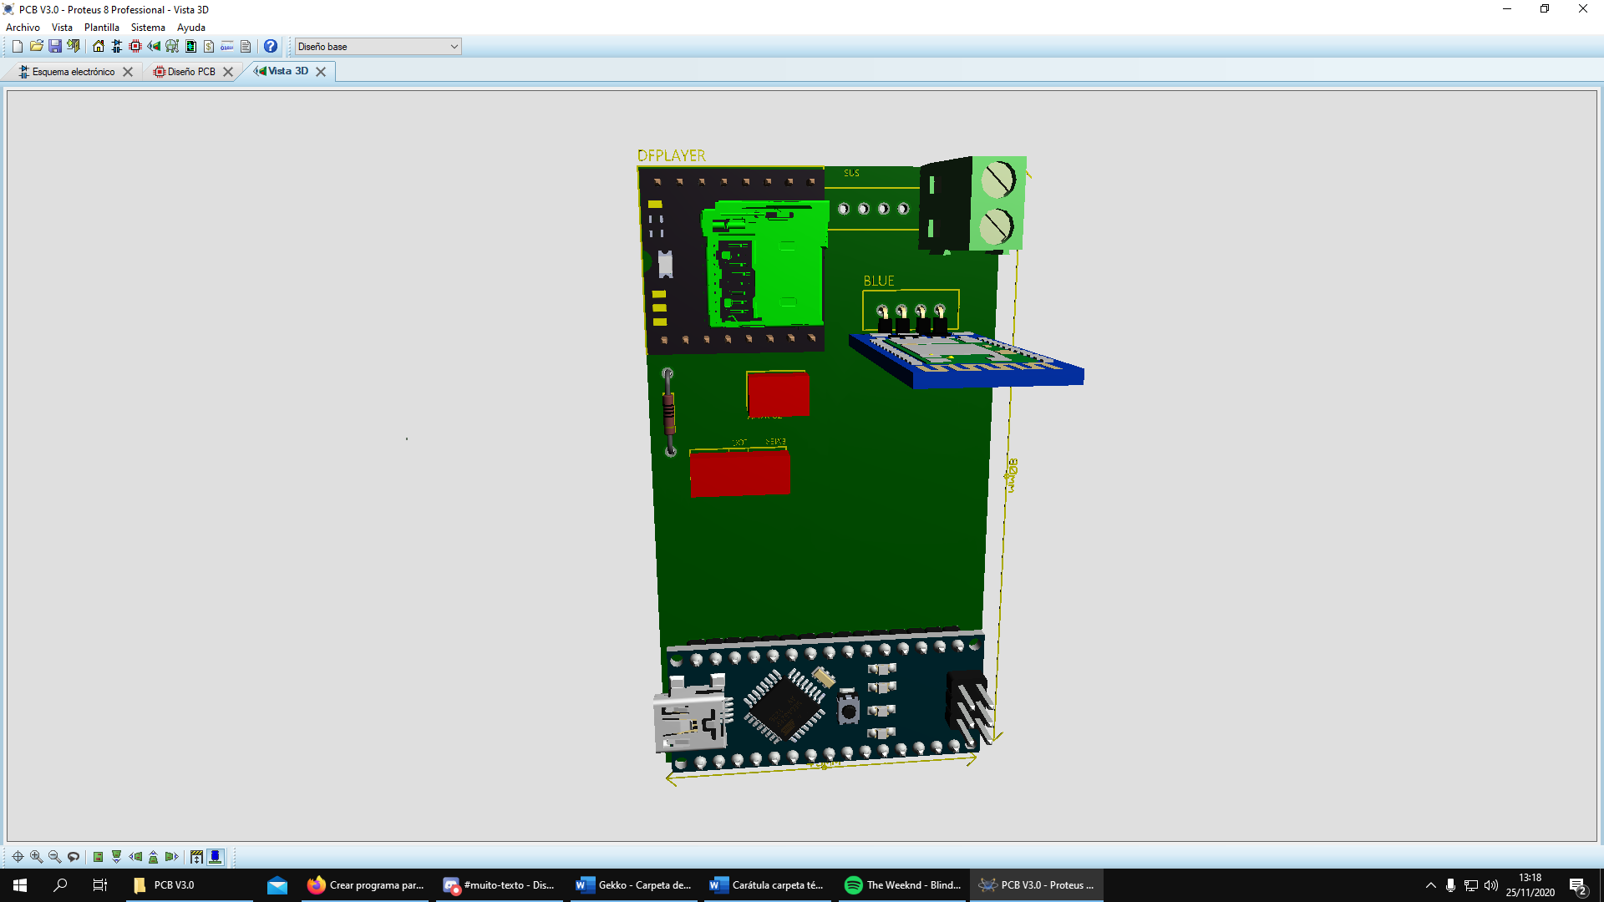

* Se creó el template de la app en Ionic.

**Semana del 27 de septiembre al 2 de octubre:**

* Se realizaron los primeros dos renders del bastón en SolidWorks.

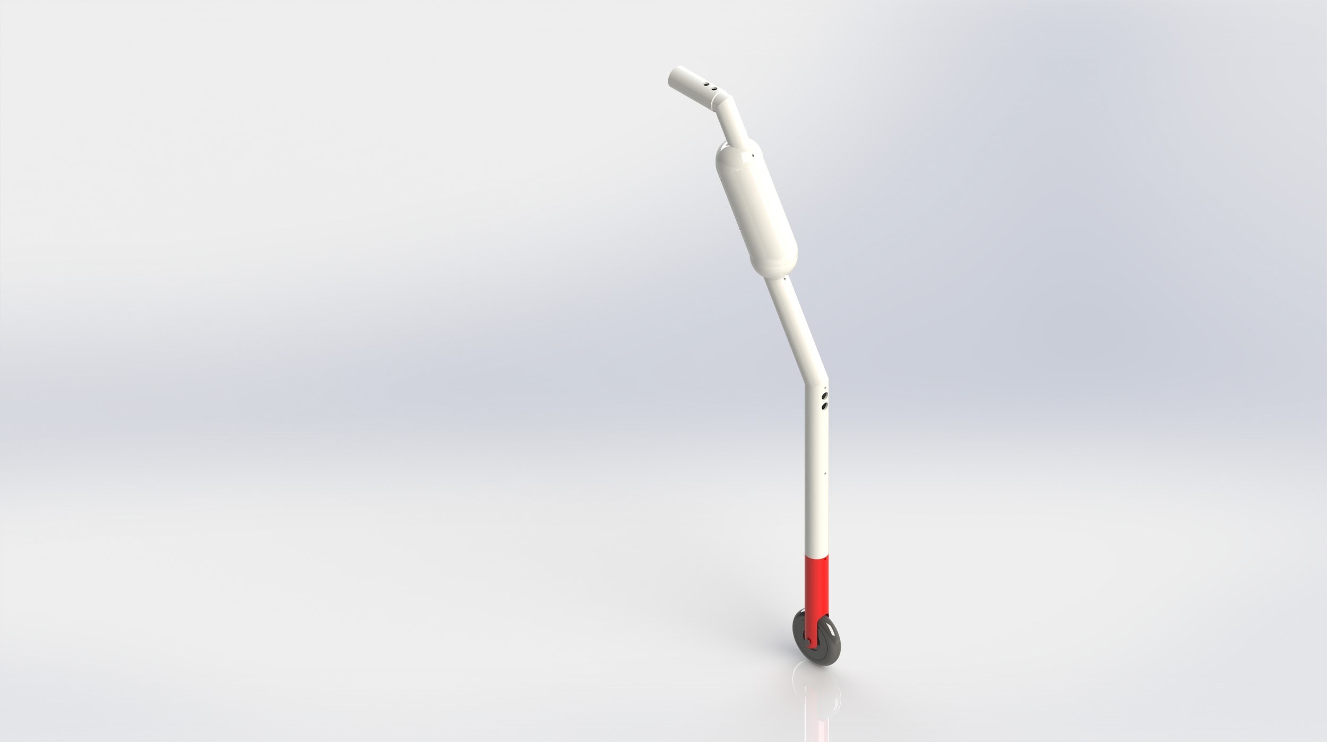

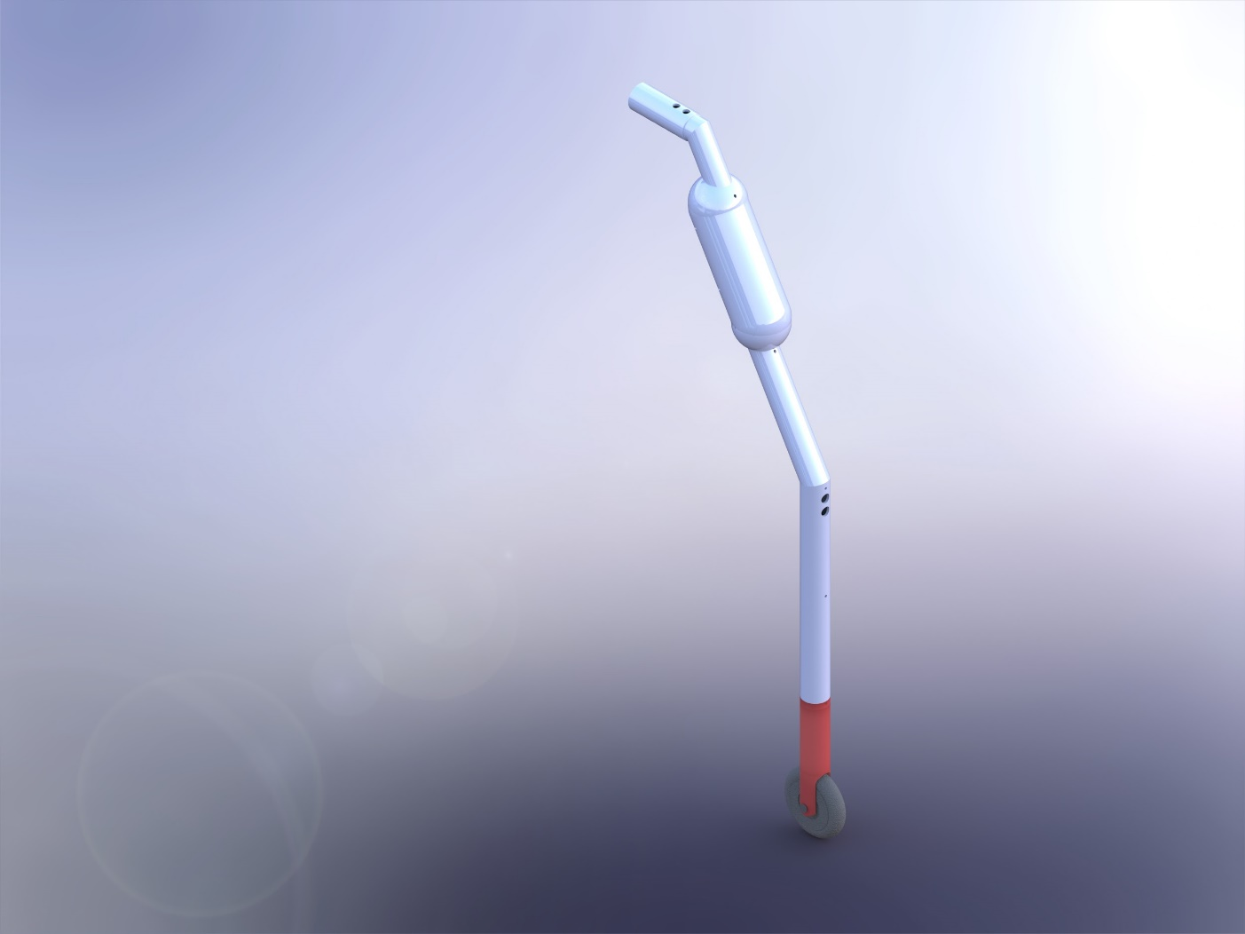

**Semana del 4 al 9 de octubre:**

* Se realizó el tercer render del bastón en SolidWorks.

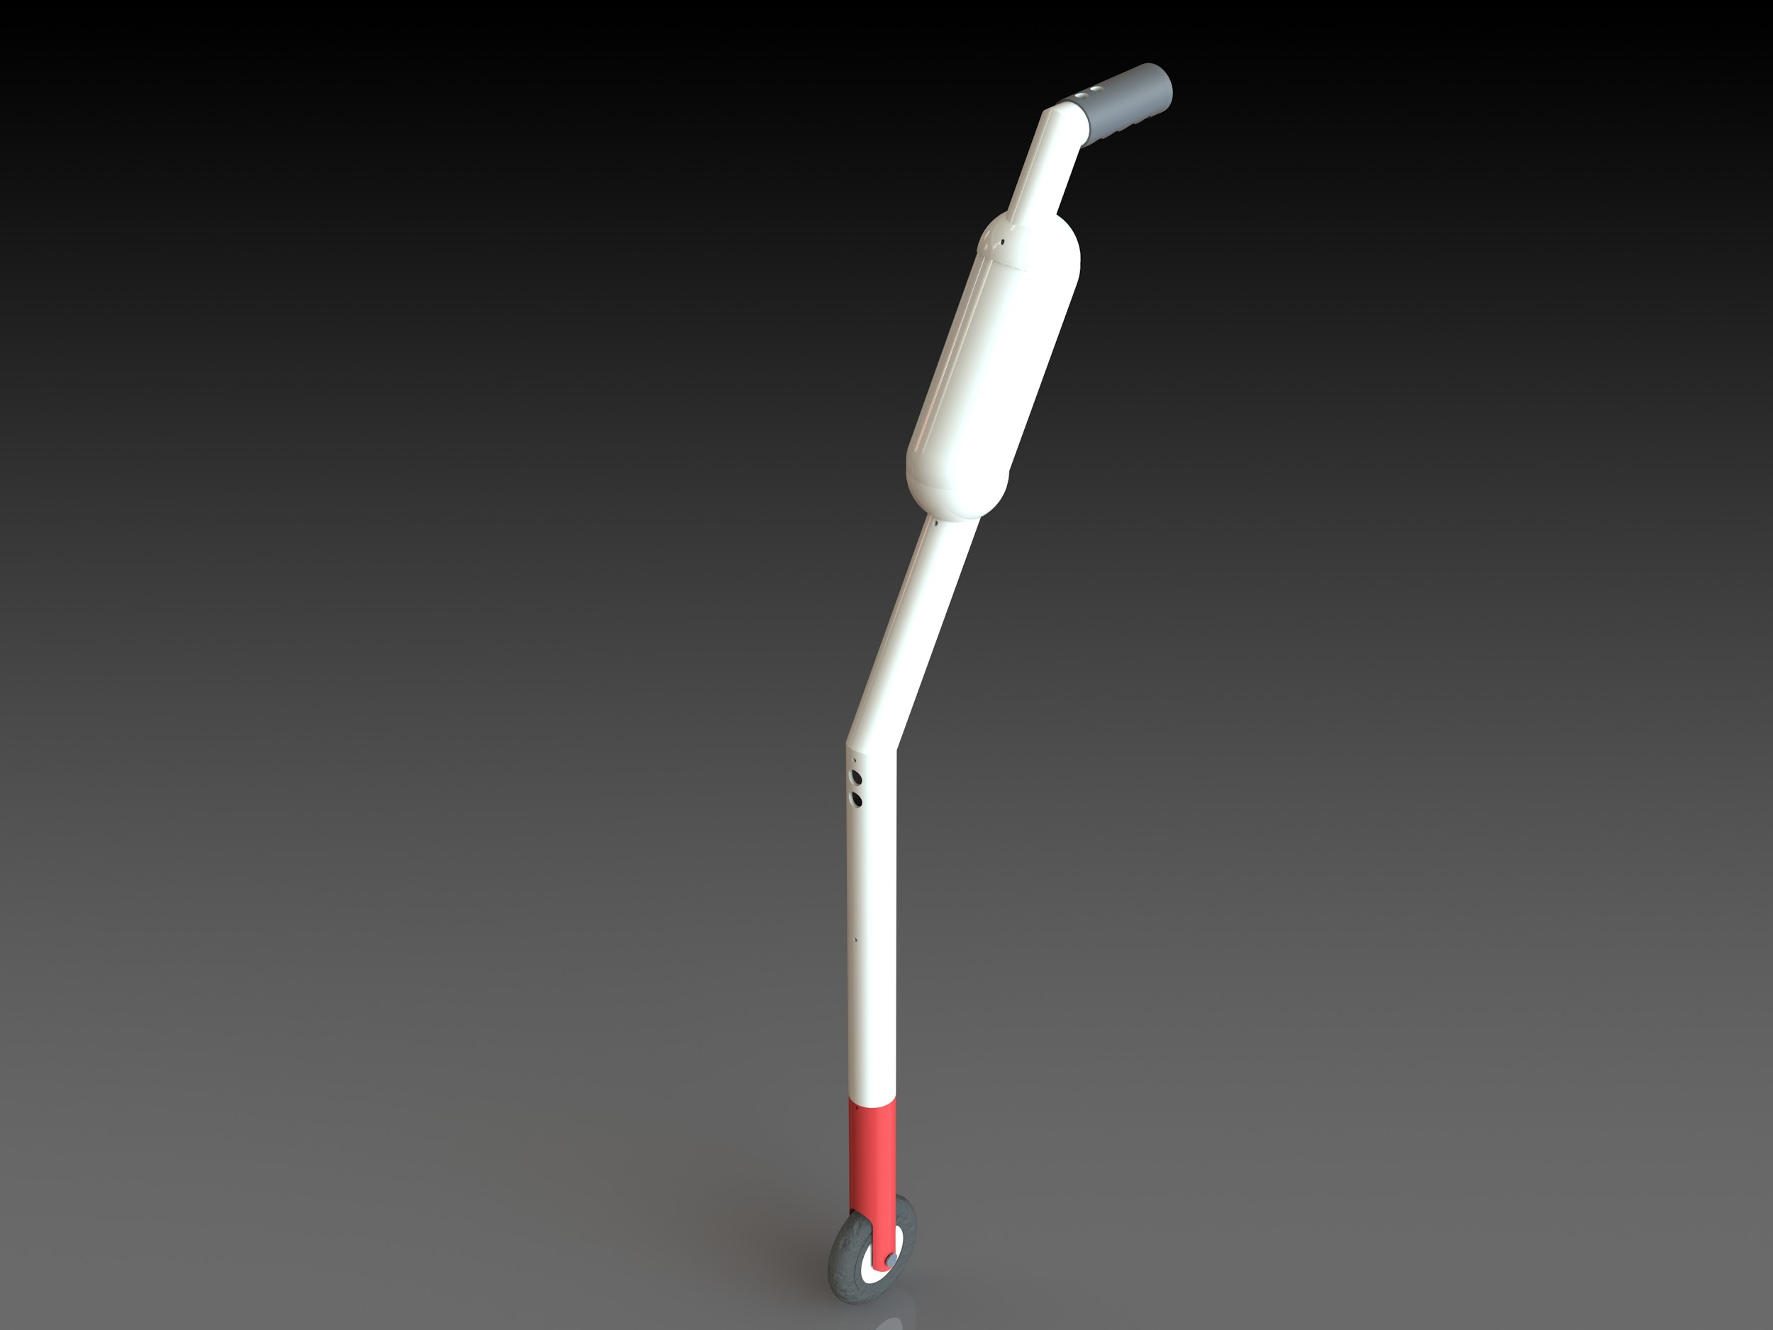

* Se cambió de Proteus a Altium Designer, y se finalizó el PCB y su modelo 3D.

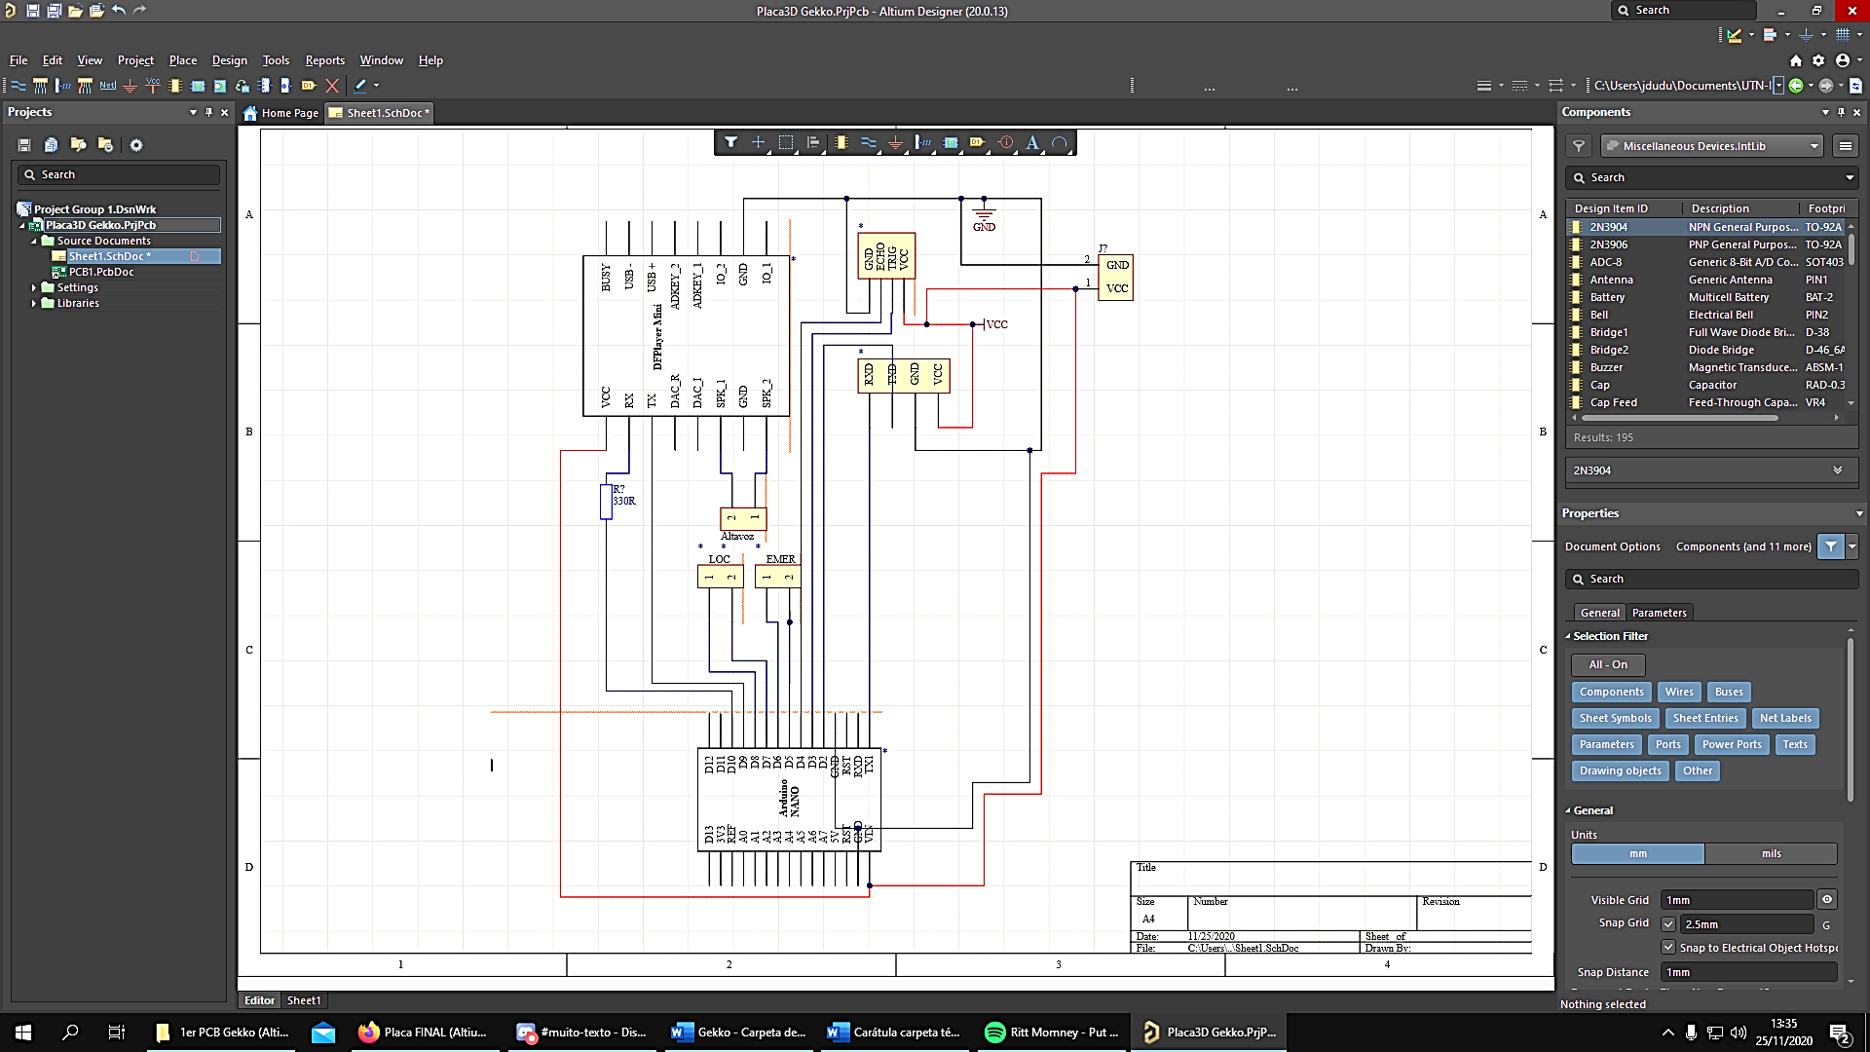

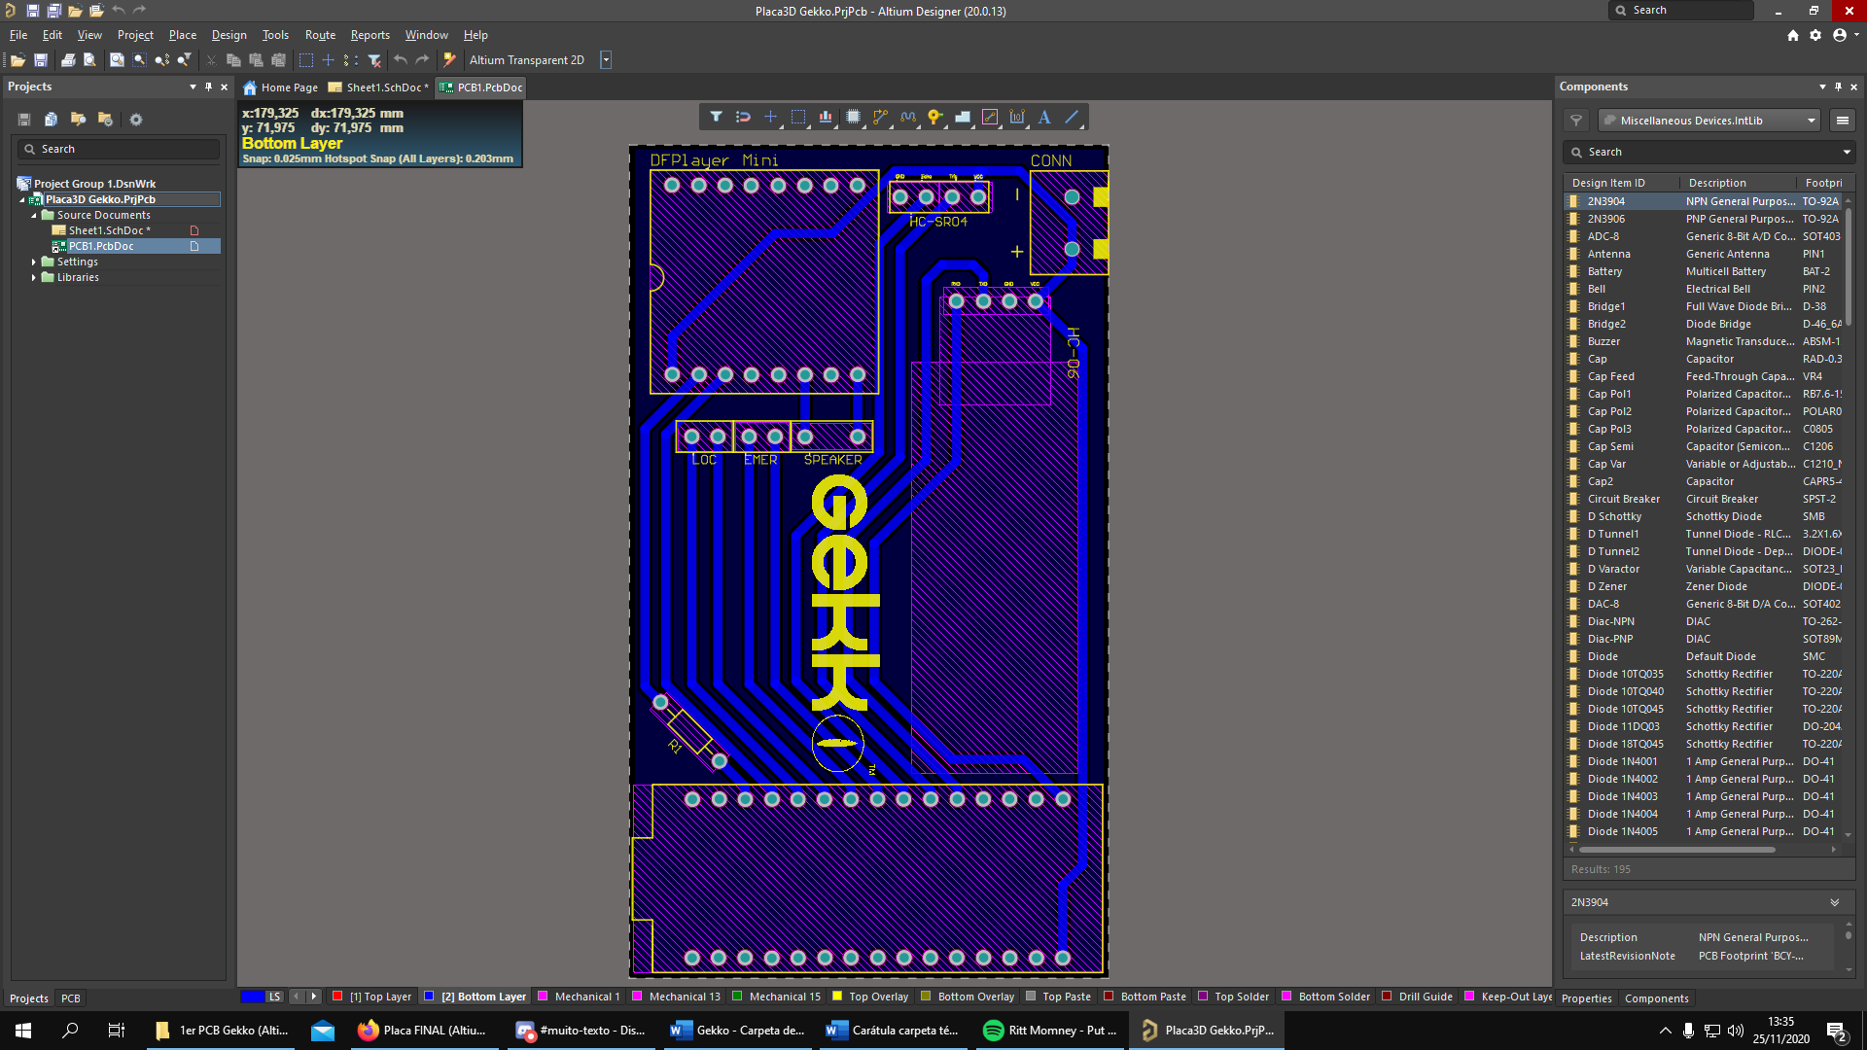

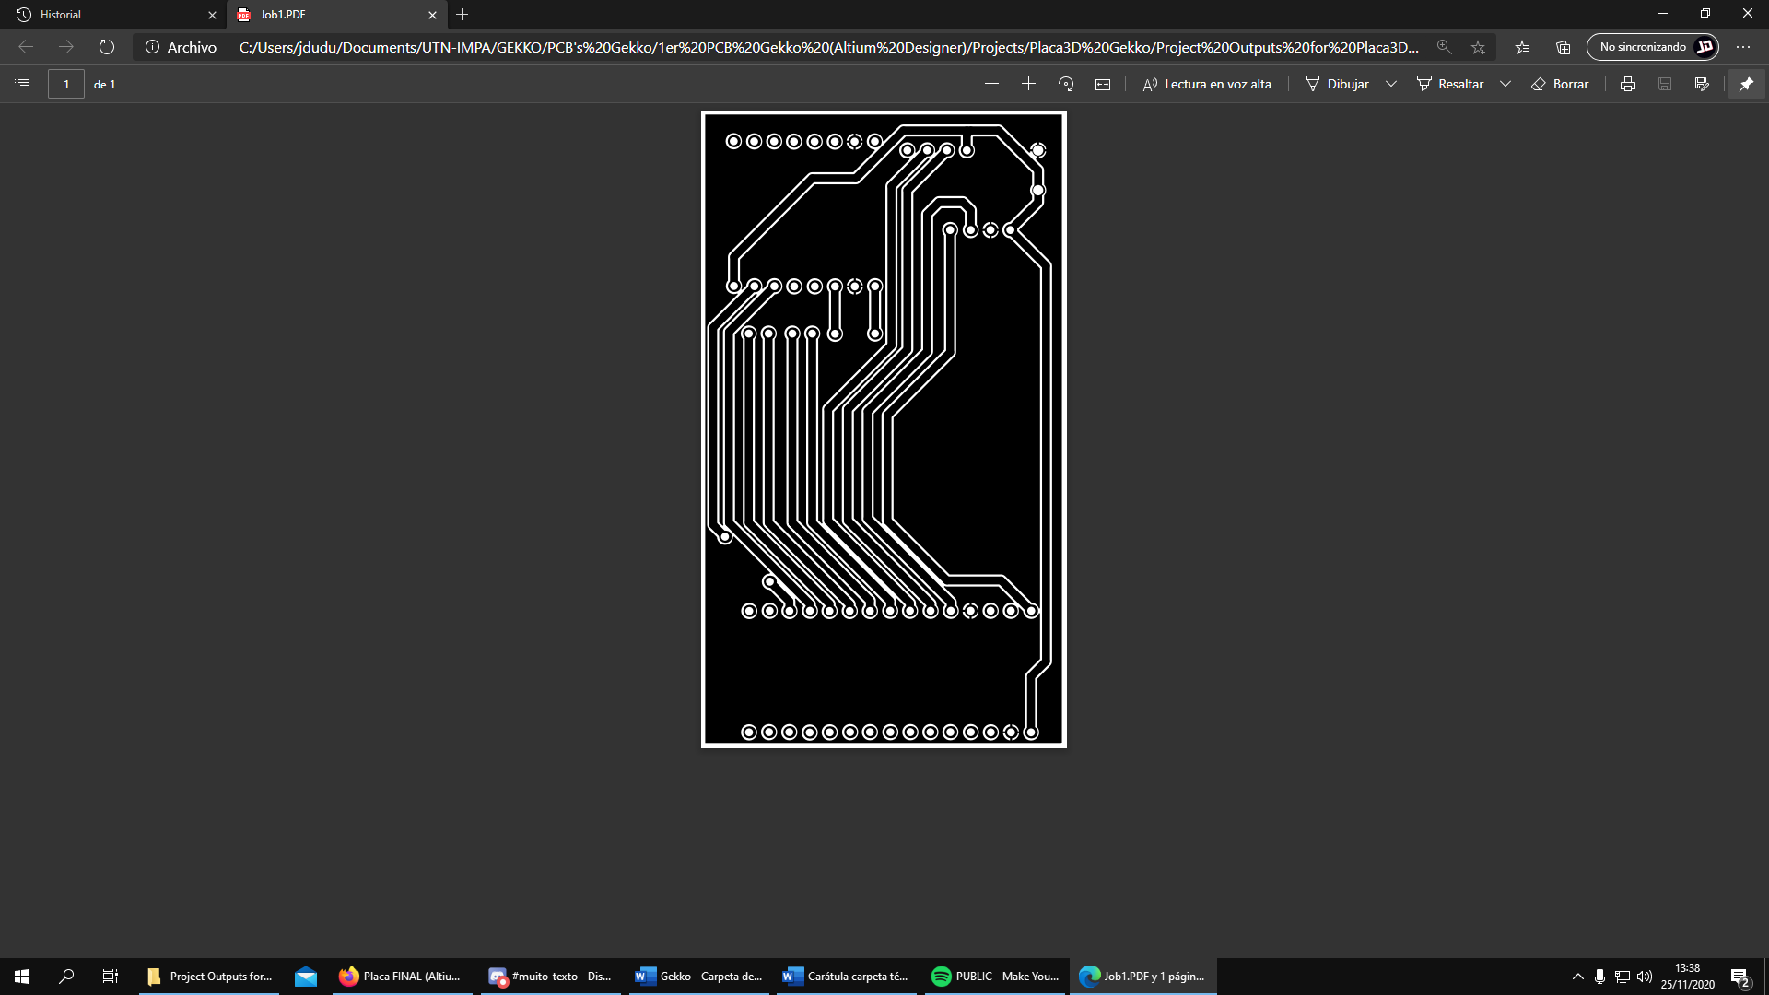

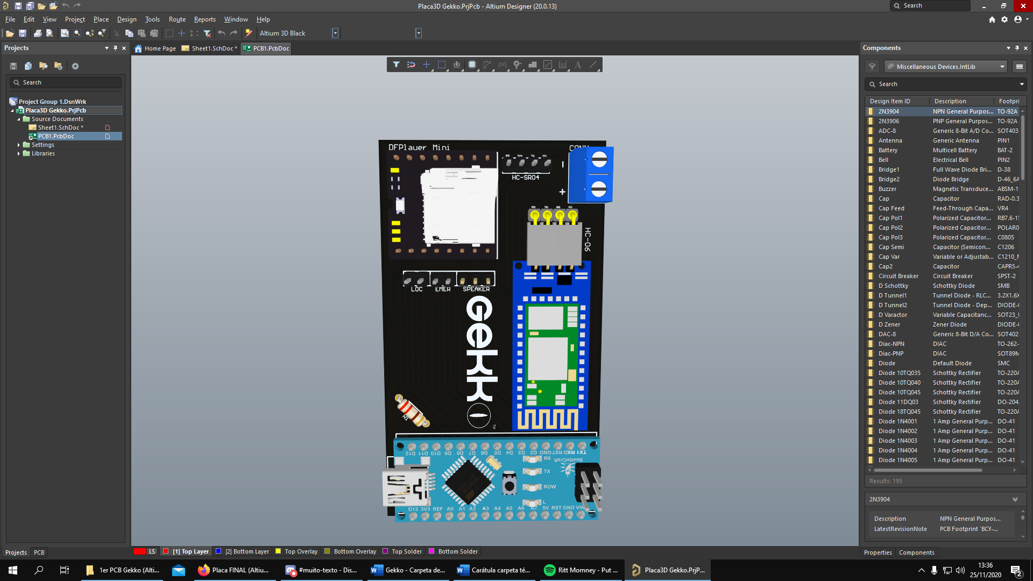

**Semana del 11 al 16 de octubre:**

* Se realizó el 4to y 5to render del bastón en KeyShot 9.

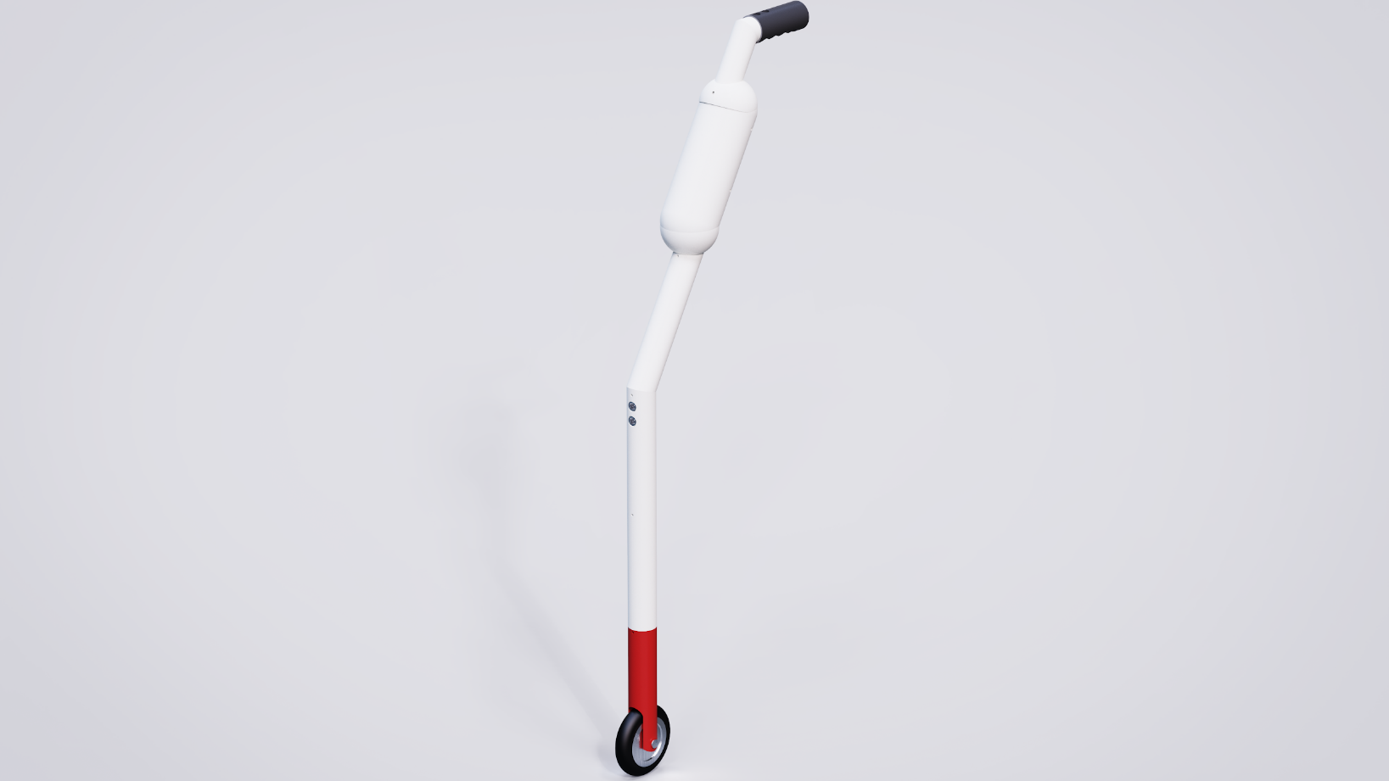

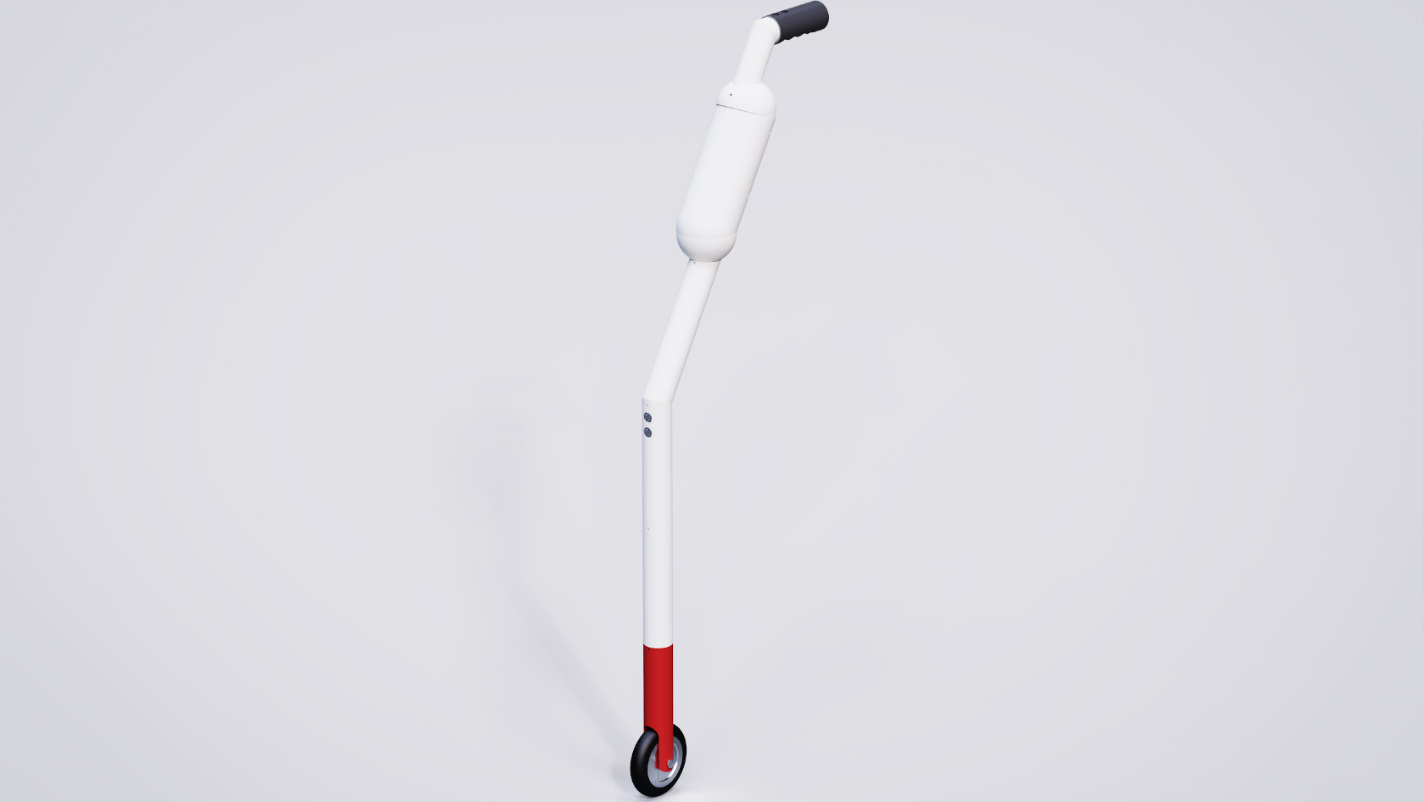

**Semana del 18 al 23 de octubre:**

* Se subieron los planos y modelos 3D de la estructura de forma ordenada.
* Se realizó la primera presentación Power Point de Gekko.
* Se creó el usuario de Instagram de Gekko.

@proyectogekko

* Se realizó la primera publicación en Instagram.

**Semana del 1 al 6 de noviembre:**

* Se comenzó la programación de la app en Android.

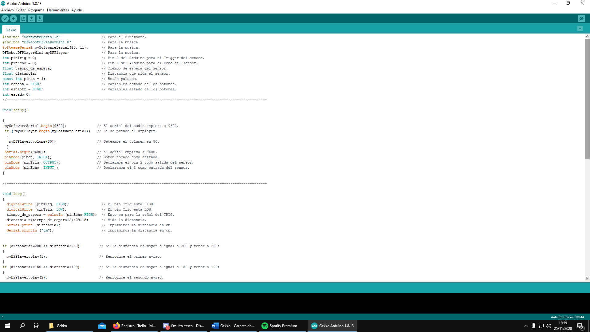

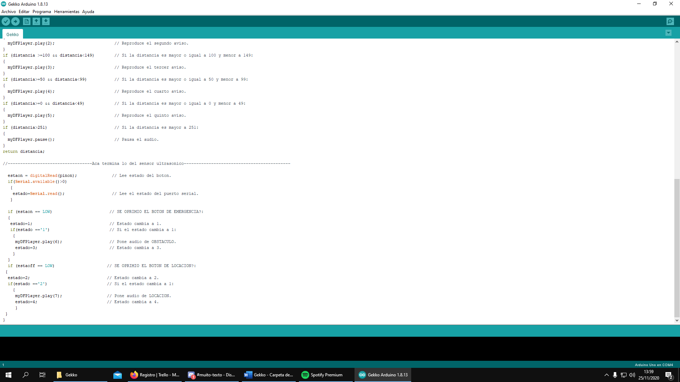

* Se realizó el programa para cambiar el nombre del bluetooth HC-05.

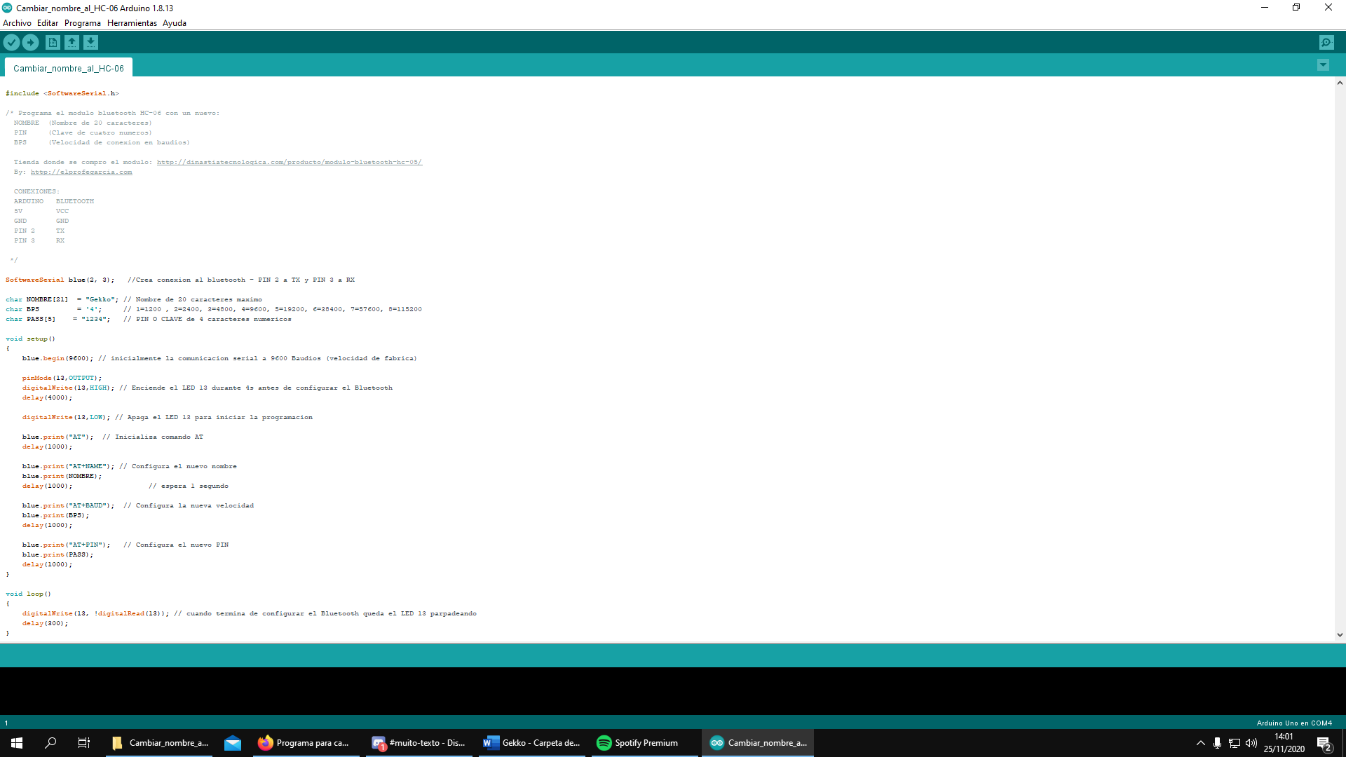

* Se añadieron rótulos a los planos del bastón.
* Se realizó la segunda publicación en Instagram.
* Se finalizó el render del PCB.

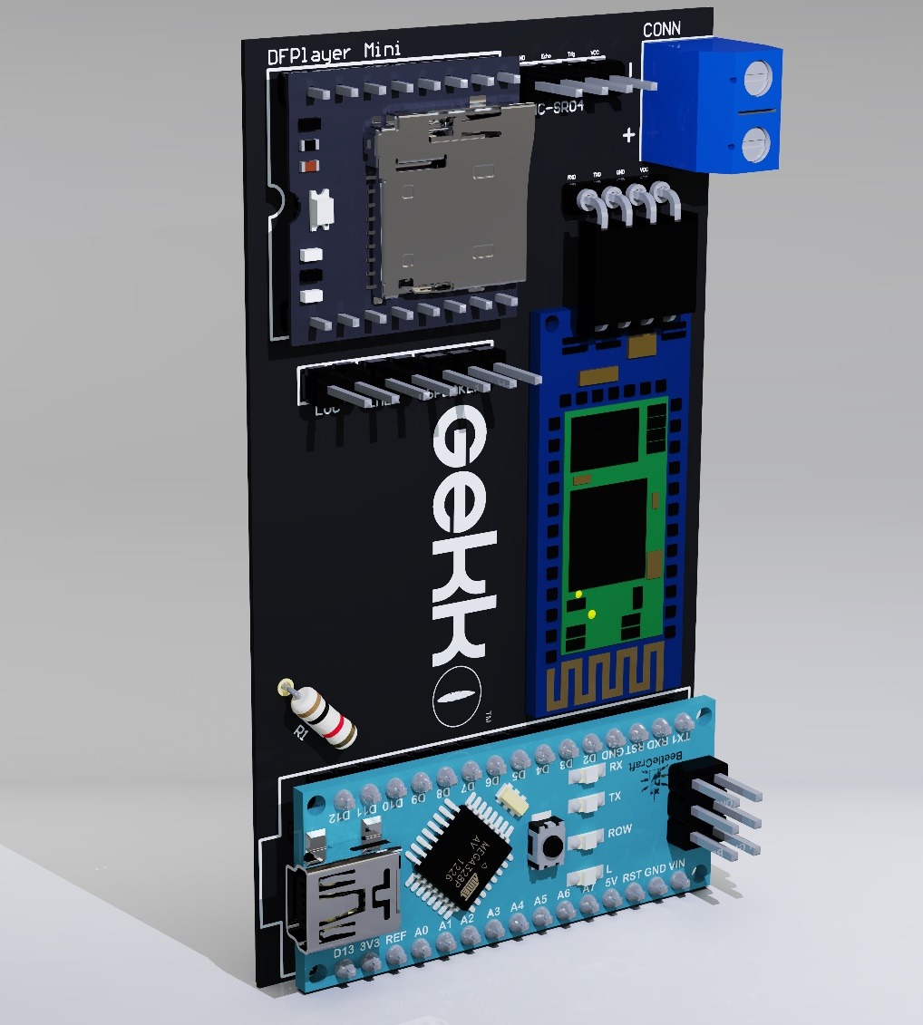

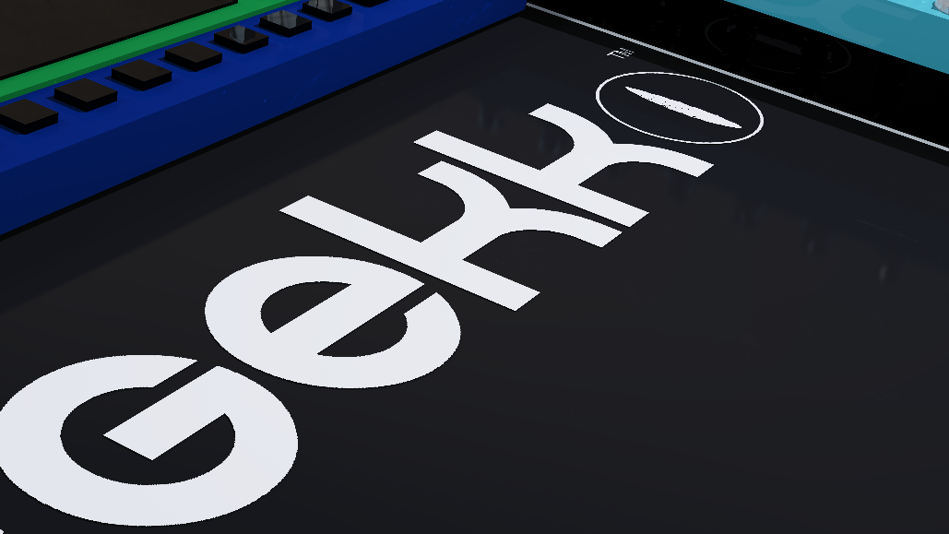

* Se finalizó la página web.

<https://gekko85.webnode.es/>

* Investigación flutter.

<https://ionicframework.com/docs/intro/cli>

* Prueba APK flutter.
* Se utilizo IONIC.

**Semana del 8 al 13 de noviembre:**

* Se finalizó el render del bastón en KeyShot 9.

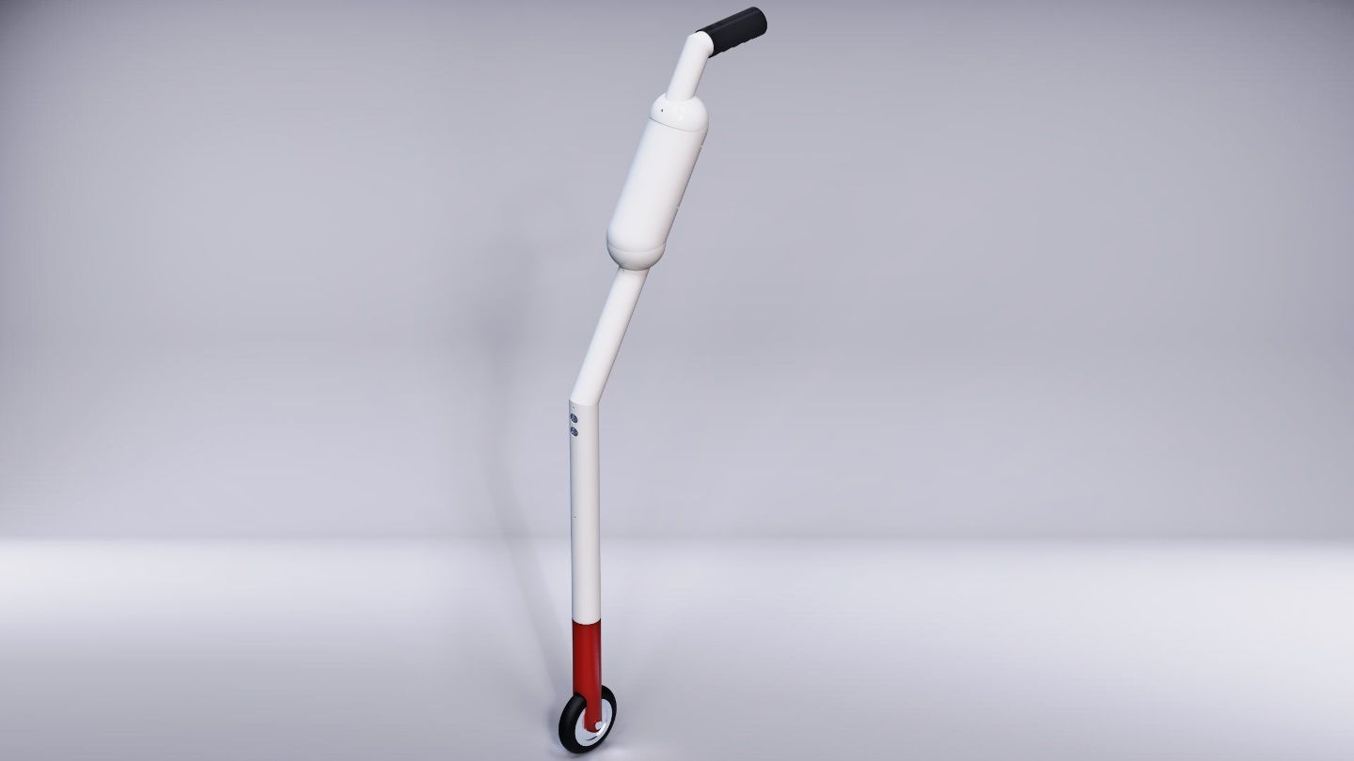

* Se agregaron los diseños a la página Web.
* Se realizó la presentación en Power Point para la exposición.

<https://drive.google.com/file/d/1DkVcqHYwxIBh6nMYcTGWT28KHlCQsocm/view?usp=sharing>

* Se adaptó el diseño del logo para la muestra.
* Se realizó la tercera publicación en Instagram.
* Se realizó la cuarta publicación en Instagram.

**Semana del 15 al 20 de noviembre:**

* Comenzamos a realizar la carpeta técnica.
* Se realizó la quinta publicación en Instagram.
* Se realizó la sexta publicación en Instagram.
* Se realizó el anexo de “Factores humanos”.

<https://docs.google.com/document/d/1f6RJz6FIHRnoTzlmvMXGc5x76mhqgnwueQJcxWehgCY/edit?usp=sharing>

* Se realizó un nuevo diagrama en bloques de diseño.

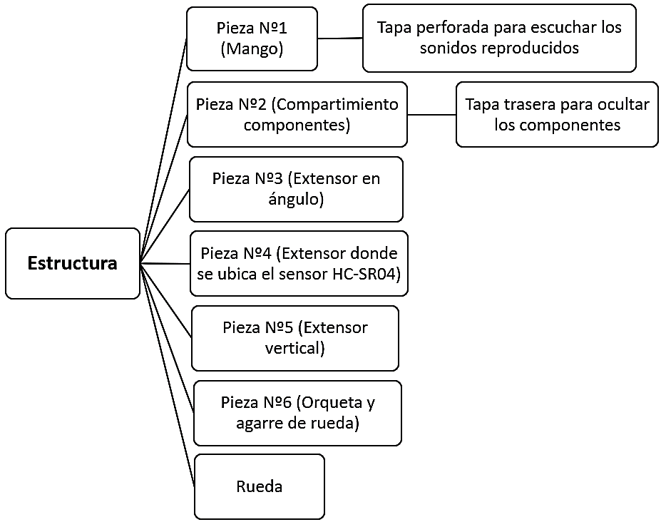

* 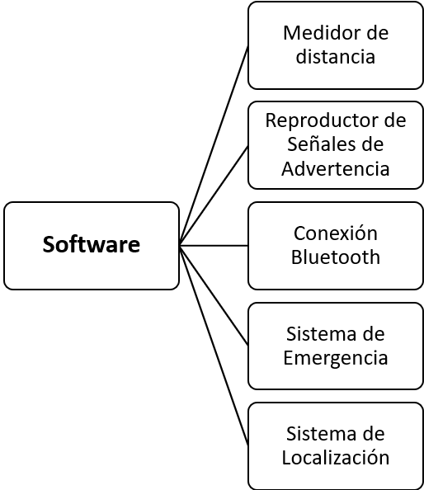Se realizó un nuevo diagrama en bloques del software.
* Se realizó un nuevo esquemático del PCB.

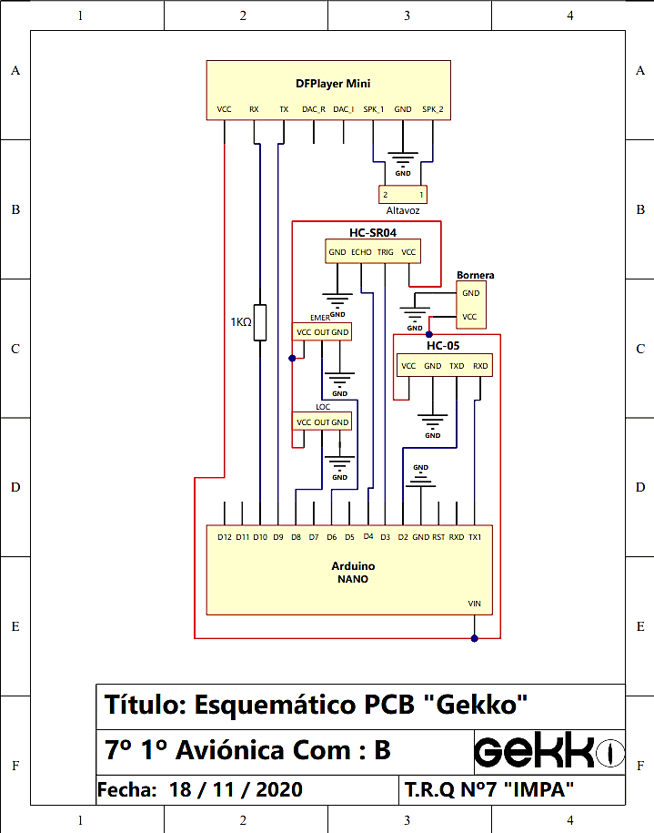

* Se corrigió el PCB y el modelo 3D.

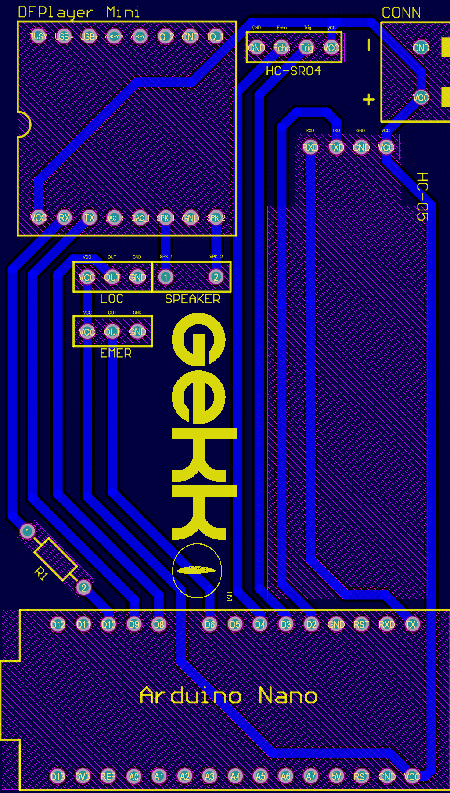

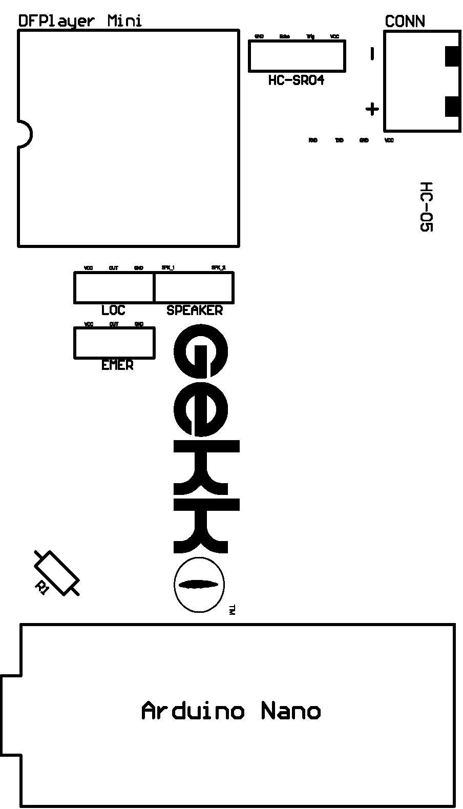

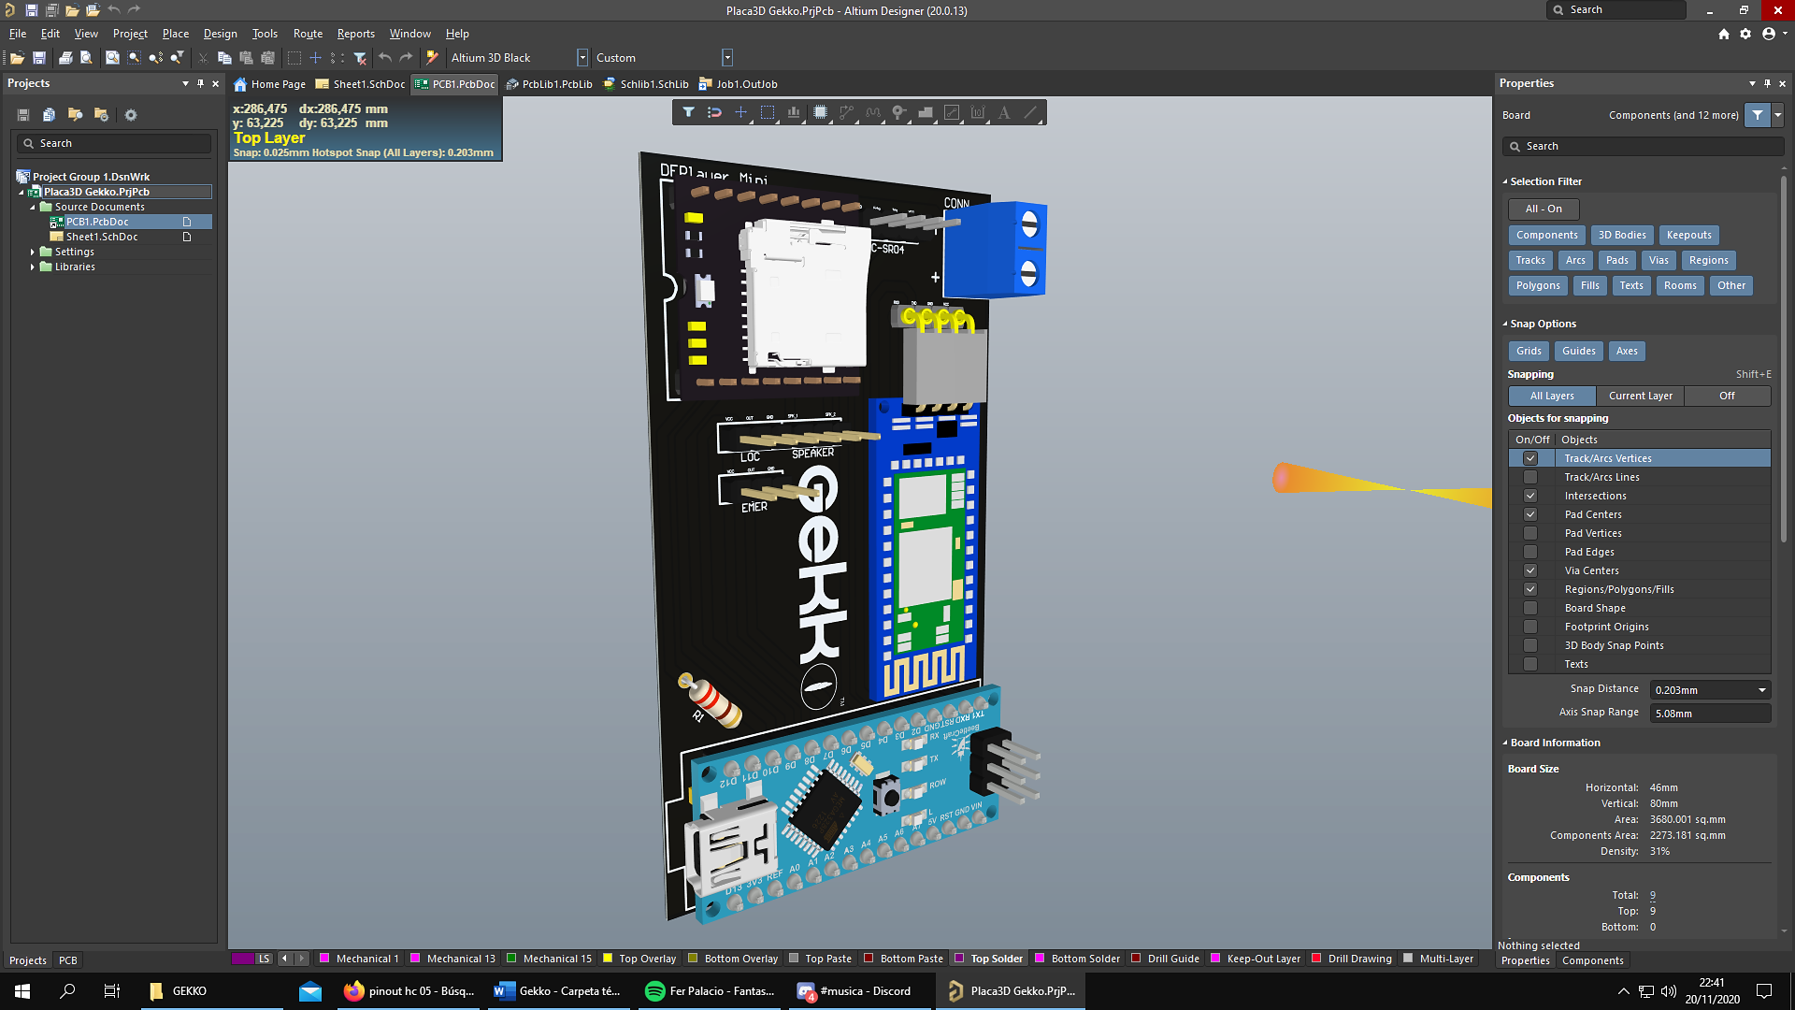

* Se subieron nuevamente los modelos 3D a Autodesk Viewer.

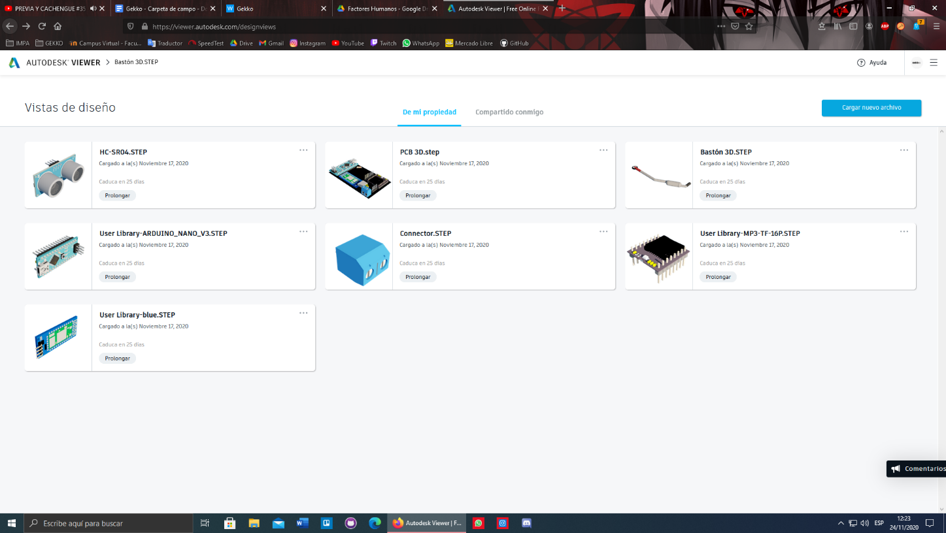

HC-SR04: <https://autode.sk/33uLrfF>

Arduino Nano: <https://autode.sk/376VoAz>

HC-05: <https://autode.sk/2UZ0slc>

PCB: <https://autode.sk/3pXHDNB>

Bornera: <https://autode.sk/3kVppIE>

DFPlayer Mini: <https://autode.sk/2J4nHYB>

Estructura: <https://autode.sk/35LB4Wd>

* Se realizó el modelo de impresión del PCB.

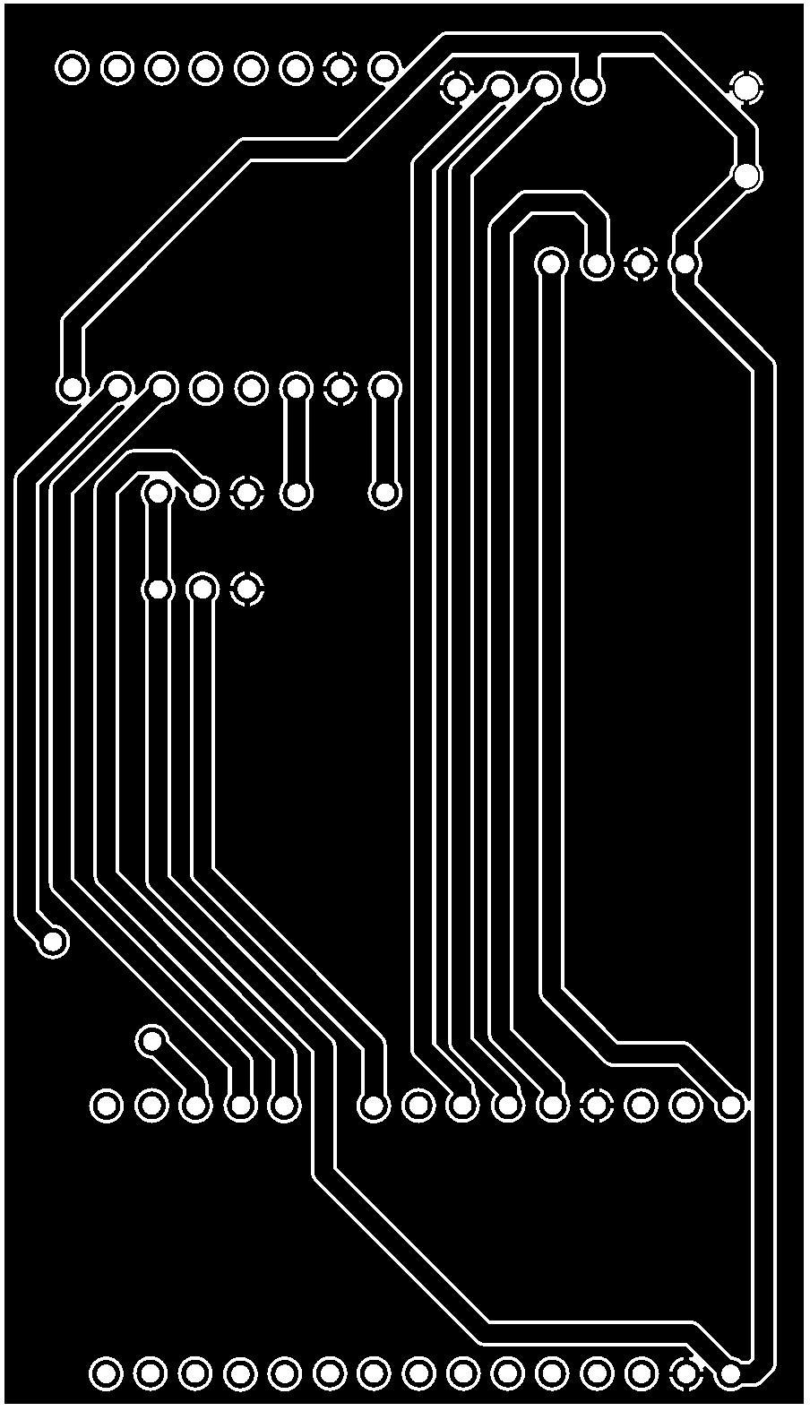

* Creación código Arduino.

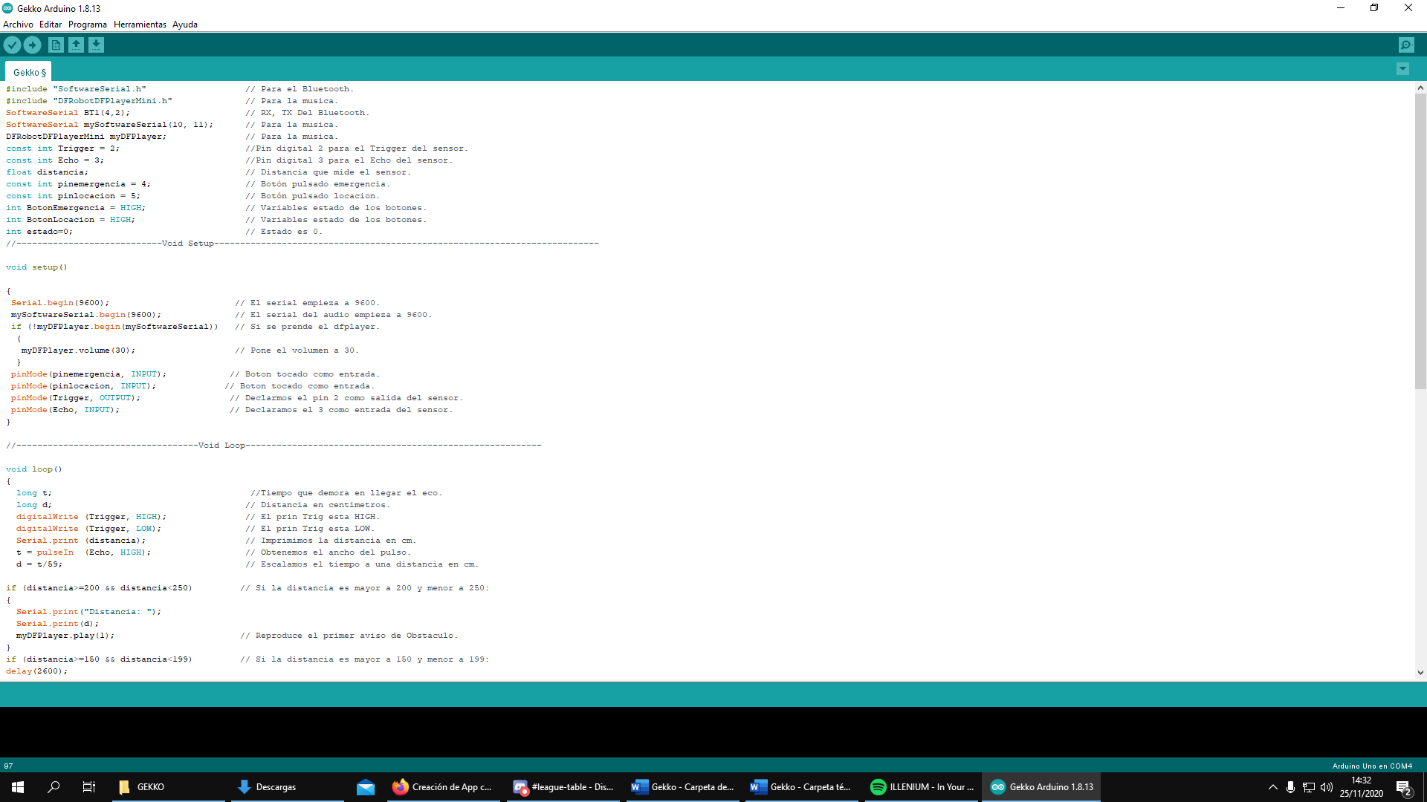

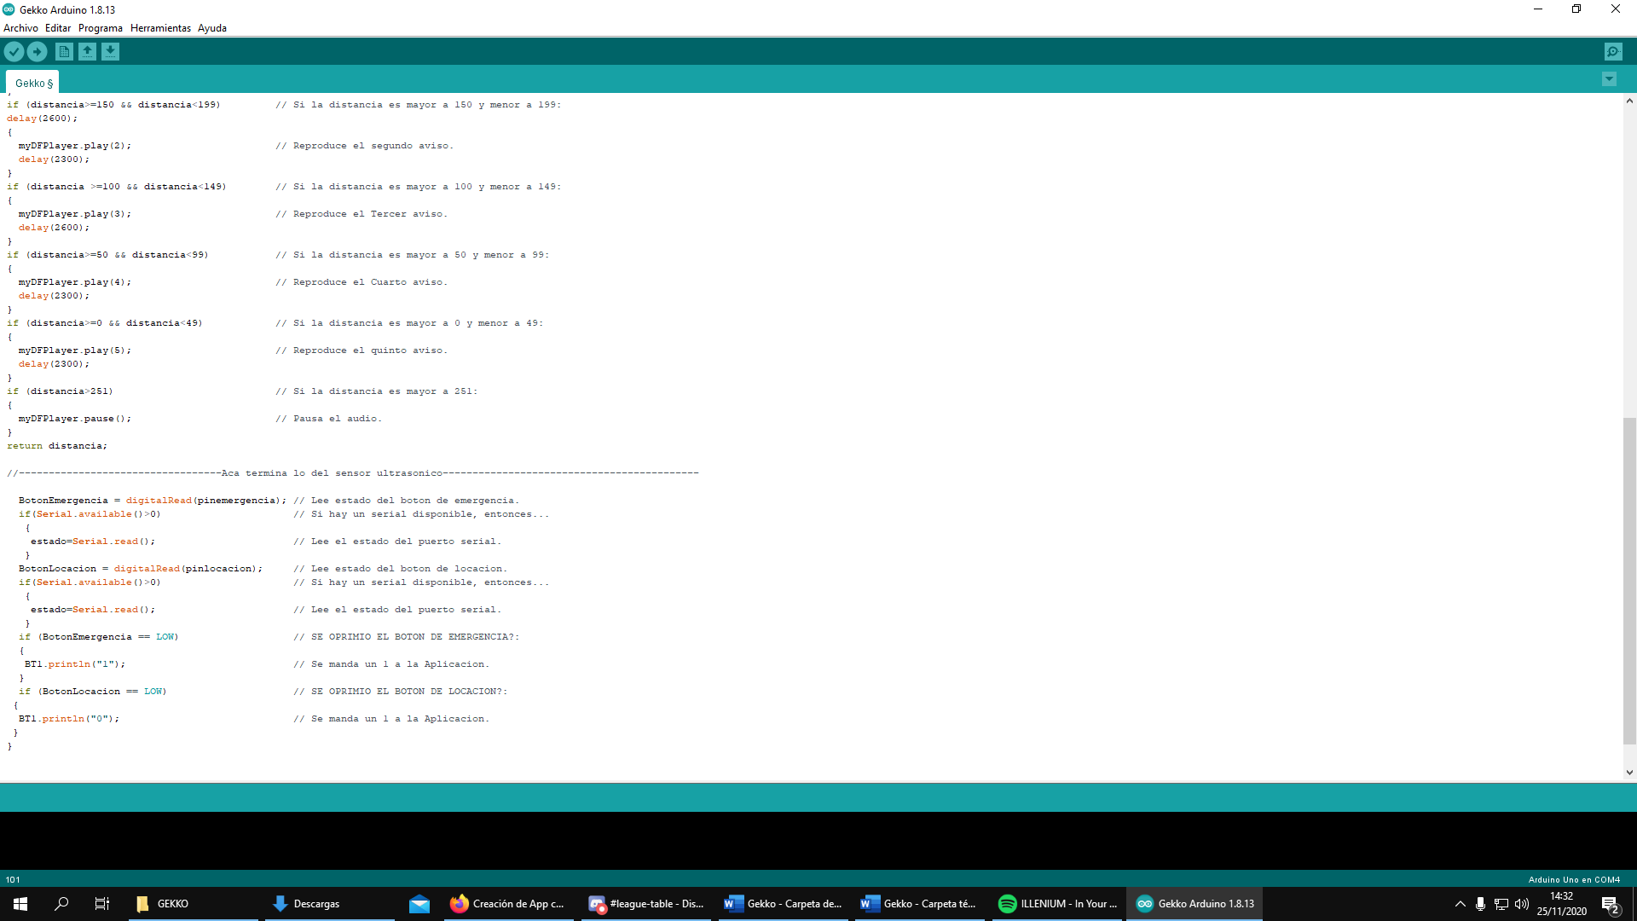

* Código APP Inventor.

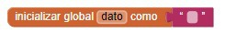

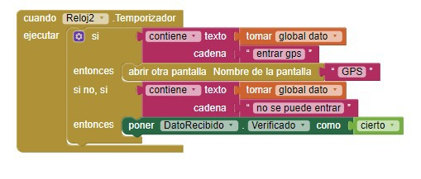

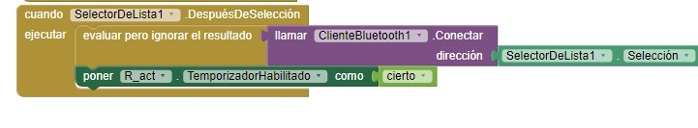

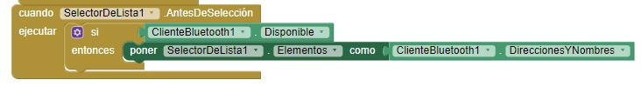

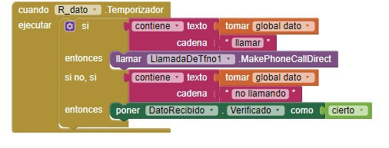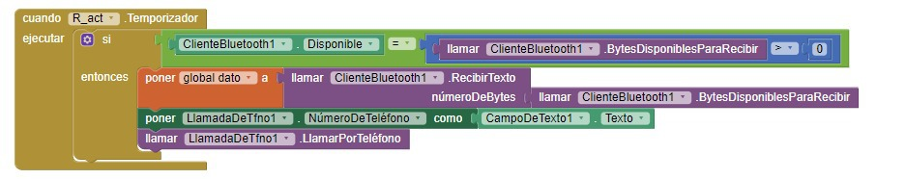

* Presupuesto.

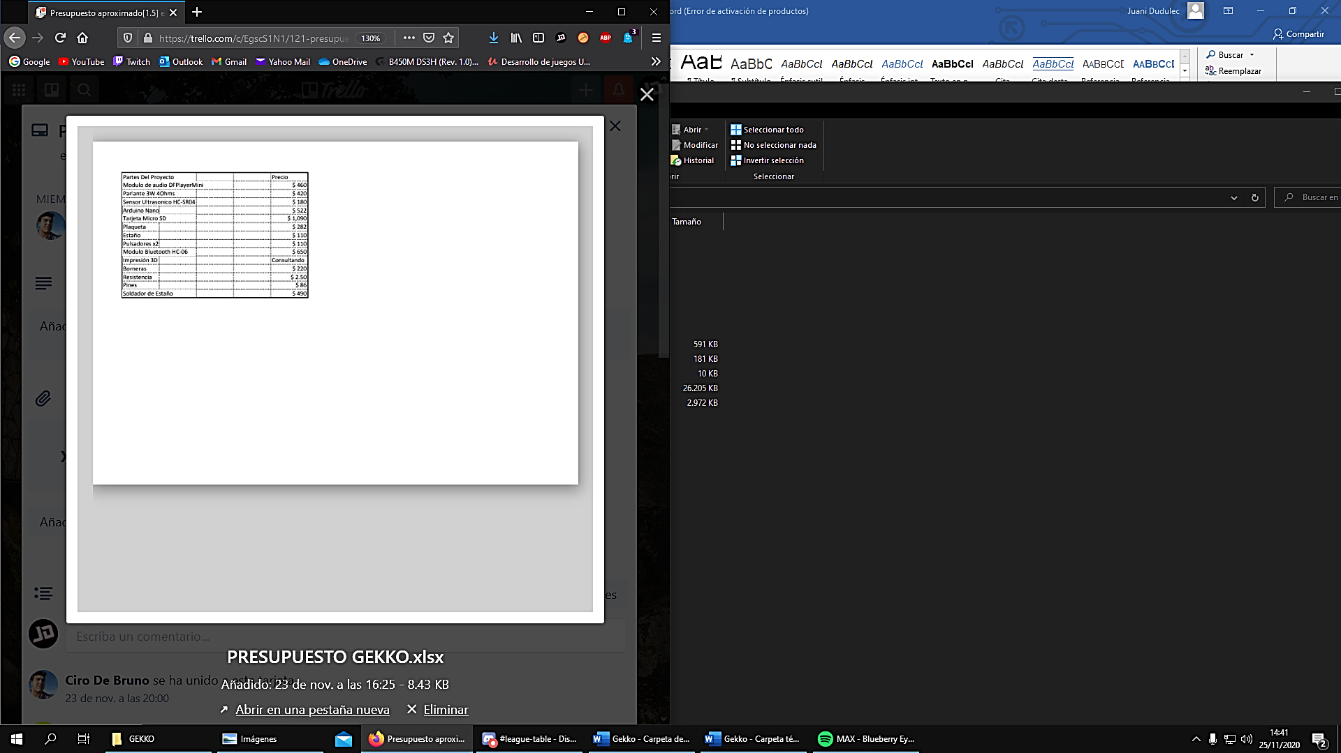

**Semana del 22 al 27 de noviembre:**

* Se finalizó la carpeta técnica.
* Se finalizó la carpeta de campo.